BÀI TẬP THỰC HÀNH QUẢN LÝ DỰ ÁN PHẦN MỀM LAB 4,5
1. Bạn tạo tập tin và đặt tên là “Simple Tracking_Start.mpp”, nội dung file theo các Task bên dưới, để hoàn thành bài tập này.
2. Trên tab “Project”, trong nhóm “Schedule”, bấm “Set Baseline”, rồi bấm “Set Baseline…”. Hộp thoại Set Baseline xuất hiện.
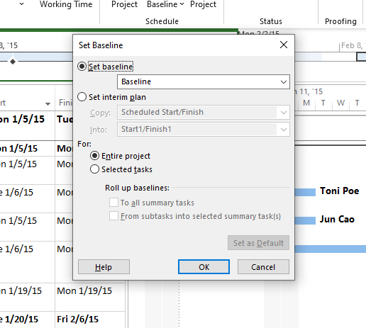
Bạn sẽ đặt đường cơ sở cho toàn bộ kế hoạch bằng cách sử dụng cài đặt mặc định
của hộp thoại.
3. Nhấp vào OK.
Dự án lưu đường cơ sở, mặc dù không có dấu hiệu nào trong khung nhìn Biểu đồ
Gantt rằng mọi thứ đã thay đổi. Bây giờ bạn sẽ thấy một số thay đổi do việc lưu đường
cơ sở.
Lưu ý: Khi làm việc với một kế hoạch bao gồm một đường cơ sở đã lưu, bạn có thể
xem khi nào đường cơ sở được lưu trong hộp thoại Set Baseline. Ngày lưu đường cơ sở
xuất hiện sau tên đường cơ sở trong trường Set Baseline.
4. Trên tab “Task”, trong nhóm “View”, bấm vào mũi tên xuống bên dưới “Gantt
Chart”, rồi bấm “Task Sheet”.
Khung nhìn “Task Sheet” xuất hiện. Vì đây là khung nhìn dạng bảng, nó không
bao gồm biểu đồ Gantt, nên sẽ có nhiều không gian để xem các trường trong bảng Entry.
Bây giờ bạn sẽ chuyển sang bảng phương sai “Variance” trong khung nhìn Task
Sheet. Bảng phương sai “Variance” là một trong số các bảng được xác định trước bao
gồm các giá trị đường cơ sở.
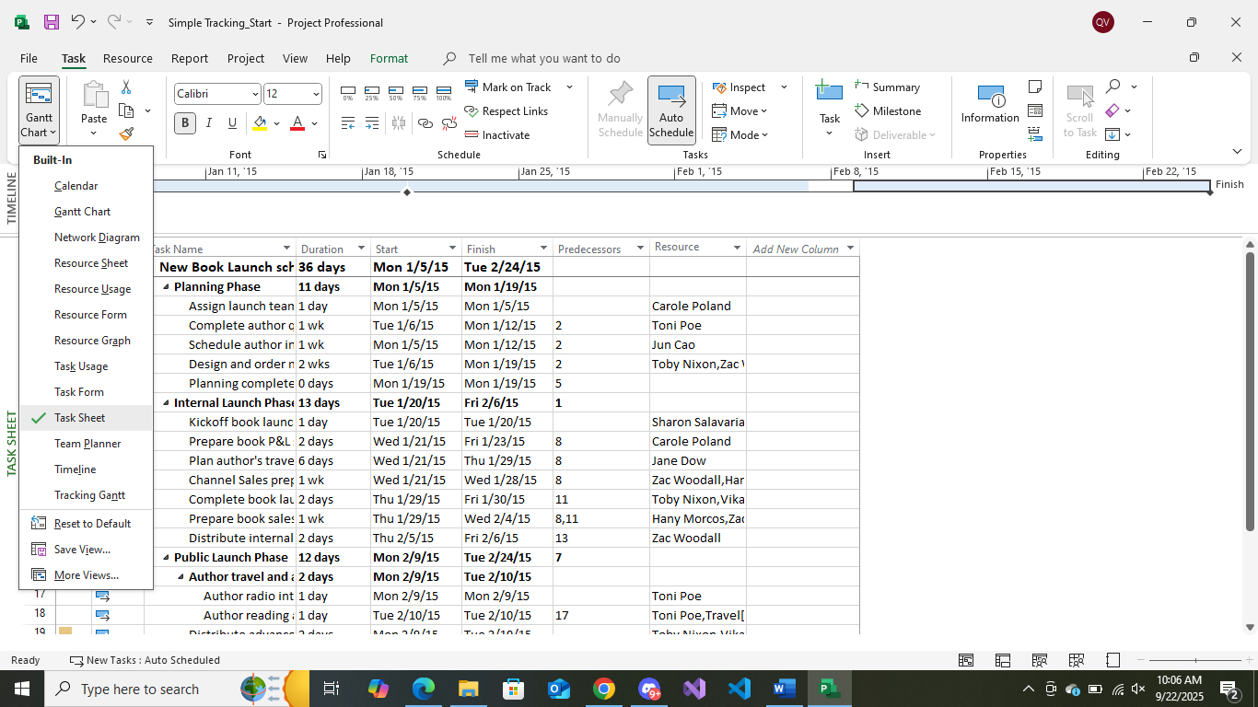
5. Trên tab “View”, trong nhóm dữ liệu “Data”, bấm “Tables”.
Trong các bảng được liệt kê, lưu ý dấu check bên cạnh Entry. Điều này có nghĩa là
bảng Entry hiện đang được hiển thị trong khung nhìn Task Sheet. Tiếp theo, bạn sẽ
chuyển sang một bảng khác.
6. Bấm vào “Variance”.
Lưu ý: Bạn cũng có thể nhấp chuột phải vào nút “Select All” ở góc trên bên trái của
bảng đang kích hoạt để chuyển sang một bảng khác
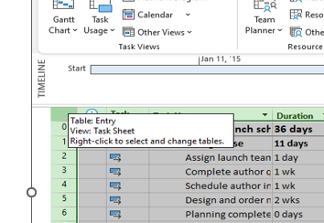
Bảng phương sai “Variance” xuất hiện. Bảng này bao gồm cả cột bắt đầu và kết thúc theo lịch trình và đường cơ sở, được hiển thị cạnh nhau để dễ dàng so sánh.
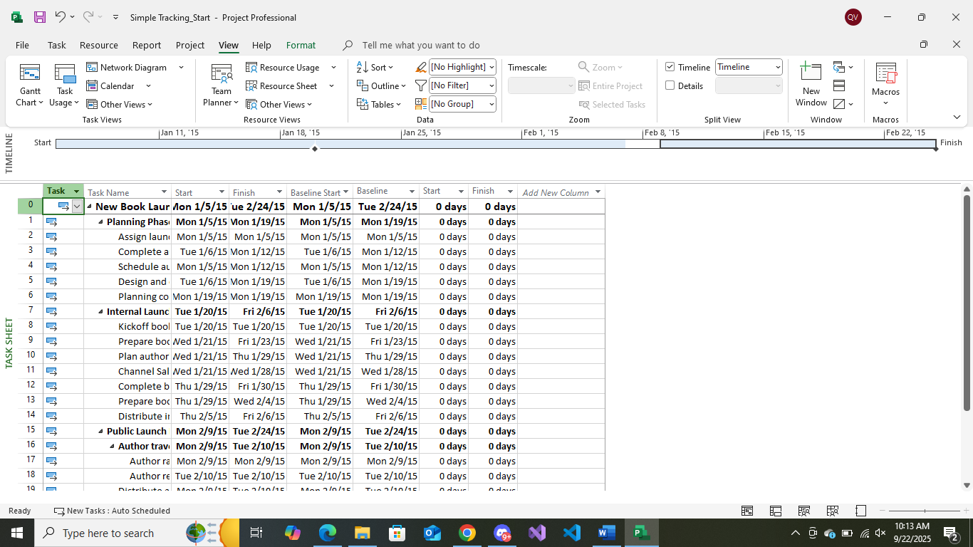
Vì chưa có công việc thực tế nào xảy ra và không có thay đổi nào đối với công việc đã lên lịch được thực hiện, các giá trị trong trường bắt đầu Start và bắt đầu Start của đường cơ sở Baseline giống hệt nhau, cũng như các giá trị trong trường kết thúc Finish và kết thúc của đường cơ sở Baseline Finish. Sau khi công việc thực tế được ghi lại hoặc các điều chỉnh lịch trình sau đó được thực hiện, các giá trị bắt đầu và kết thúc 3 theo lịch trình có thể khác với các giá trị của đường cơ sở. Sau đó, bạn sẽ thấy sự khác biệt được hiển thị trong các cột phương sai.
7. Trên tab “View”, trong nhóm “Task Views”, bấm “Gantt Chart”. Khung nhìn biểu đồ Gantt xuất hiện. Lưu ý: Dự án bao gồm nhiều khung nhìn (dạng xem, view) mà chúng so sánh lịch trình hiện tại với đường cơ sở, nhưng cách sau đây giúp bạn xem nhanh các giá trị đường cơ sở trong khung nhìn biểu đồ Gantt: trên tab “Format”, trong nhóm “Bar Styles”, bấm “Baseline” rồi bấm đường cơ sở (Baseline hoặc Baseline 1 đến Baseline 10 ) mà bạn muốn hiển thị. Project vẽ các thanh Gantt cho đường cơ sở mà bạn chọn..
2. Theo dõi một kế hoạch như đã lên lịch đến một ngày cụ thể
Cách tiếp cận đơn giản nhất để theo dõi tiến độ là báo cáo rằng công việc thực tế
đang tiến hành chính xác như kế hoạch. Ví dụ: nếu tuần đầu tiên của một dự án năm
tuần đã trôi qua và tất cả các nhiệm vụ của nó đã bắt đầu và kết thúc theo lịch trình, bạn
có thể nhanh chóng ghi lại điều này trong hộp thoại cập nhật dự án “Update Project”.
Khi bạn ghi lại tiến độ đến một ngày cụ thể, Dự án sẽ tính toán thời lượng thực tế,
thời lượng còn lại, chi phí thực tế và các giá trị khác cho đến ngày bạn đã nhập. Cách
tiếp cận này có thể ổn ngay cả khi giá trị công việc và chi phí thực tế do Dự án tạo ra
không khớp một cách chính xác với những gì đã xảy ra trong thế giới thực, nhưng đủ
gần cho mục đích theo dõi lịch trình của bạn. Đây là cách mà bạn với vai trò là người
quản lý dự án (tham khảo ý kiến của các nhà tài trợ và các bên liên quan khác của dự
án) có thể xem xét.
Lưu ý: Một cách khác để chỉ ra rằng chỉ một số nhiệm vụ nhất định (không phải
toàn bộ kế hoạch) đã được hoàn thành theo lịch trình là sử dụng lệnh đánh dấu theo vết
Mark On Track (tab “Task”, nhóm “Schedule”). Lệnh này chỉ áp dụng cho các nhiệm
vụ đã được chọn và nó đặt chúng là hoàn thành cho đến hết ngày trạng thái (nếu bạn đặt
ngày trạng thái – status date, còn được gọi là ngày báo cáo trạng thái dự án – trên tab
“Project”, nhóm “Status”, lệnh “Status Date”). Nếu bạn chưa đặt ngày trạng thái, lệnh
sẽ áp dụng cho đến ngày hiện tại.
Kịch bản: Tại Nhà xuất bản Trẻ, một thời gian đã trôi qua kể từ khi lưu đường cơ
sở trong kế hoạch ra mắt sách mới. Công việc đã được hoàn thành trong 1.5 tuần đầu
tiên, như kế hoạch. Bạn cần tính đến những công việc đã hoàn thành trong kế hoạch.
Trong bài tập này, bạn theo dõi kế hoạch theo lịch trình đến một ngày cụ thể, dẫn
đến việc Dự án ghi lại các thông tin thực tế của dự án.
1. Trên tab “Project”, trong nhóm “Status”, bấm cập nhật dự án “Update Project”.
Hộp thoại cập nhật dự án xuất hiện.
2. Đảm bảo rằng tùy chọn “Update work as complete through” được chọn. Trong hộp
liền kề, nhập hoặc chọn ngày 14/1/15.
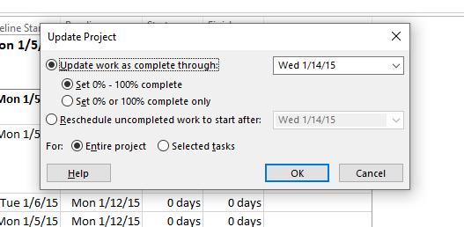
3. Nhấp vào OK.
Dự án ghi lại tỷ lệ phần trăm hoàn thành cho các nhiệm vụ được lên lịch bắt đầu
trước ngày 14 tháng 1. Nó hiển thị tiến trình đó bằng cách vẽ các thanh tiến trình
(progress bars) trong các thanh Gantt cho các nhiệm vụ đó.
Dấu check xuất hiện trong cột Indicators cho các nhiệm vụ đã được hoàn thành.
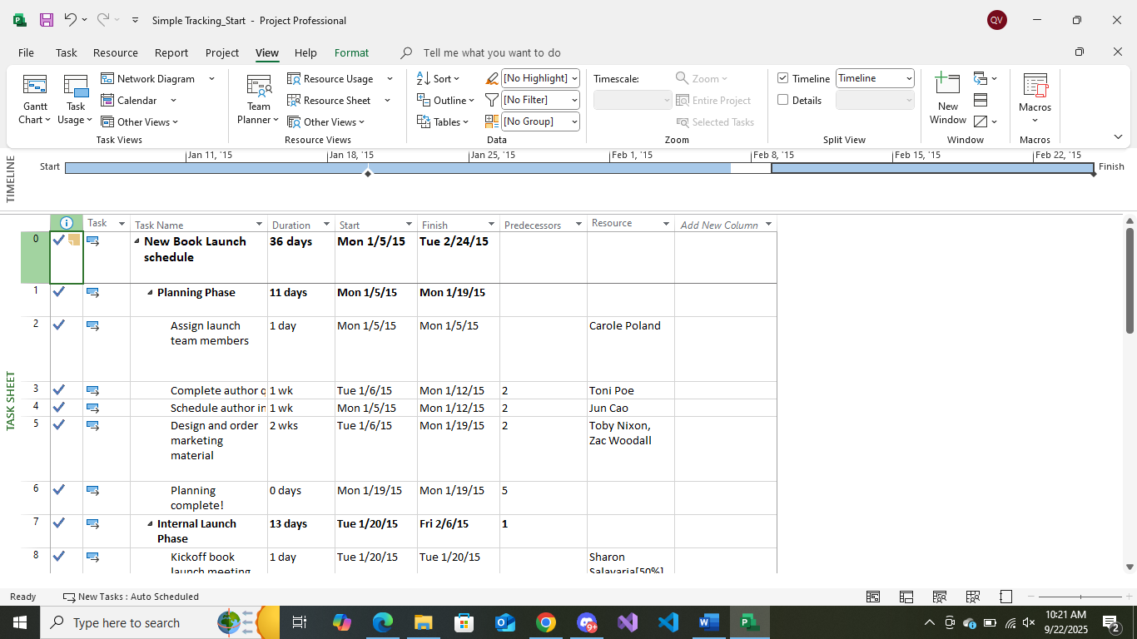
Thanh tiến trình cho biết phần của mỗi nhiệm vụ đã được hoàn thành.
Trong phần biểu đồ của khung nhìn Biểu đồ Gantt, thanh tiến trình hiển thị mức độ
hoàn thành của mỗi nhiệm vụ. Bởi vì các nhiệm vụ 2, 3 và 4 đã được hoàn thành, dấu
check xuất hiện trong cột Indicators cho những nhiệm vụ đó và các thanh tiến trình kéo
dài đến hết chiều dài của các thanh Gantt của những nhiệm vụ đó. Tuy nhiên, nhiệm vụ
5 chỉ mới hoàn thành một phần.
3. Nhập tỷ lệ phần trăm hoàn thành nhiệm vụ
Sau khi nhiệm vụ được bắt đầu thực hiện, bạn có thể nhanh chóng ghi lại tiến độ
của nó dưới dạng phần trăm. Khi bạn nhập tỷ lệ phần trăm hoàn thành lớn hơn 0, Dự án
sẽ đặt ngày bắt đầu thực tế của nhiệm vụ để khớp với ngày bắt đầu theo lịch trình của
nó. Sau đó, Dự án sẽ tính toán thời lượng thực tế (actual duration), thời lượng còn lại
(remaining duration), chi phí thực tế (actual cost) và các giá trị khác dựa trên tỷ lệ phần
trăm bạn nhập. Ví dụ: nếu bạn xác định rằng nhiệm vụ bốn ngày có tỷ lệ hoàn thành là
25%, Dự án sẽ tính rằng nó đã có thời lượng thực tế là một ngày và thời lượng còn lại
là ba ngày.
Dưới đây là một số cách để nhập tỷ lệ phần trăm hoàn thành: -
Sử dụng các nút hoàn thành 0%, 25%, 50%, 75% và 100% trong nhóm
“Schedule” của tab “Task”. - - -
Thêm cột phần trăm hoàn thành (có nhãn % Complete) vào bảng trong khung
nhìn nhiệm vụ và nhập giá trị bạn muốn.
Nhập bất kỳ giá trị phần trăm nào bạn muốn vào hộp thoại cập nhật nhiệm vụ
“Update Tasks”. Để truy cập hộp thoại này, trên tab “Task”, trong nhóm
“Schedule”, bấm vào mũi tên xuống ở bên phải của “Mark On Track”, rồi bấm
“Update Task”.
Sử dụng chuột để thiết lập tiến trình trên các thanh Gantt.
Kịch bản: Tại Nhà xuất bản Trẻ, công việc ra mắt cuốn sách mới vẫn tiếp tục. Bạn
có tiến độ bổ sung để ghi vào kế hoạch dưới dạng giá trị phần trăm hoàn thành.
Trong bài tập này, bạn ghi lại tỷ lệ phần trăm hoàn thành của một số nhiệm vụ.
1. Trong cột “Task Name”, hãy chọn tên của nhiệm vụ 5, Thiết kế và đặt hàng tài liệu
tiếp thị. Hiện tại, nhiệm vụ này đạt một phần tiến độ nhưng vẫn chưa hoàn thành.
Quan sát thanh Gantt để xem sự thay đổi sau khi thực hiện bước kế tiếp.
2. Trên tab “Task”, trong nhóm “Schedule”, bấm 100% Complete. Dự án ghi lại
công việc thực tế cho nhiệm vụ theo lịch trình và mở rộng thanh tiến trình suốt chiều
dài của thanh Gantt. Quan sát thanh Gantt để thấy sự thay đổi so với bước trên.
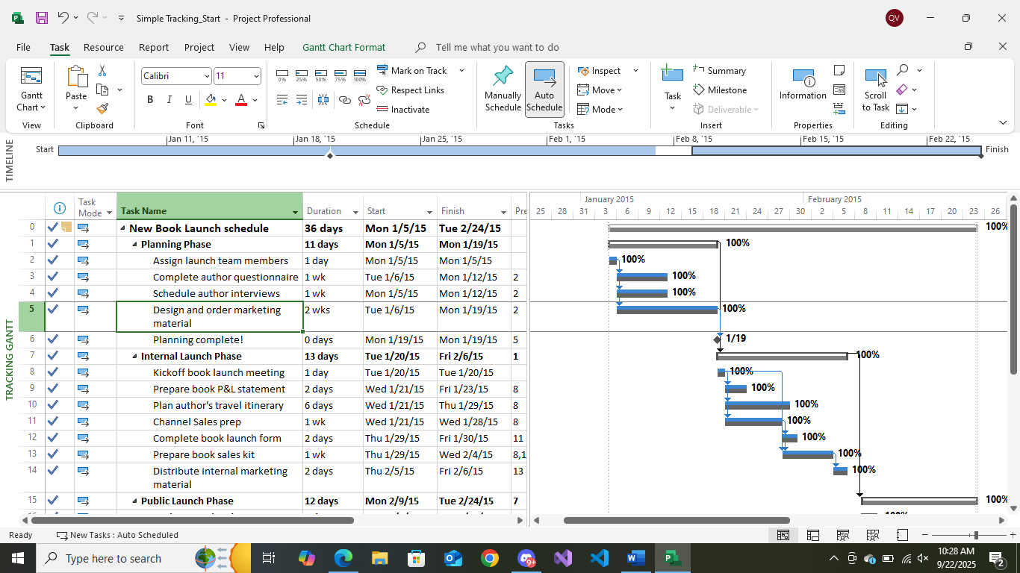
Tiếp theo, bạn sẽ ghi lại rằng: mốc hoàn thành cho Giai đoạn lập kế hoạch và nhiệm
vụ đầu tiên của Giai đoạn ra mắt nội bộ đã hoàn thành.
3. Trong cột “Task Name”, chọn tên của nhiệm vụ 6, Lập kế hoạch hoàn tất! và trong
khi giữ phím Ctrl, hãy chọn tên của nhiệm vụ 8, Khởi động cuộc họp ra mắt sách.
4. Trên tab “Task”, trong nhóm “Schedule”, bấm 100% Complete.
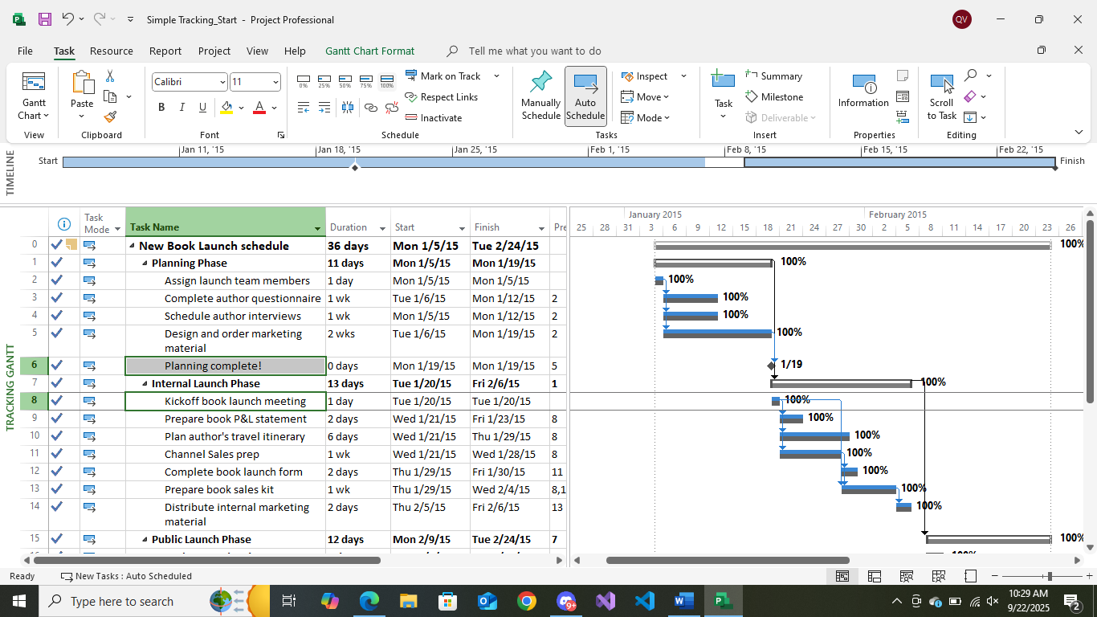
Bởi vì nhiệm vụ 6 là một nhiệm vụ cột mốc không có thời lượng, không có sự thay
đổi về hình thức của biểu tượng của nó trong phần biểu đồ của khung nhìn Biểu đồ Gantt
như đối với nhiệm vụ 8. Tuy nhiên, bạn sẽ nhìn thấy các đánh dấu hoàn thành cho cả
hai nhiệm vụ trong cột Indicators.
Tiếp theo, bạn sẽ có cái nhìn rõ hơn về cách hiển thị tiến độ trong thanh Gantt của
nhiệm vụ. Bạn sẽ nhập giá trị phần trăm hoàn thành cho một nhiệm vụ khác.
5. Nhấp vào tên của nhiệm vụ 9, Soạn báo cáo lời – lỗ về sách.
6. Trên tab “Task”, trong nhóm “Schedule”, bấm 50% Complete.
Dự án ghi lại công việc thực tế cho nhiệm vụ theo lịch trình và sau đó vẽ thanh tiến
độ thông qua một phần của thanh Gantt.
Lưu ý rằng mặc dù 50% công việc của nhiệm vụ 9 đã hoàn thành, thanh tiến độ không kéo
dài 50% chiều rộng của thanh Gantt. Điều này là do Dự án đo lường thời lượng làm việc
(working time) nhưng lại vẽ các thanh Gantt kéo dài qua thời gian không làm việc (nonworking
time), trong trường hợp này là Thứ Năm, ngày 22 tháng 1 - ngày không làm việc.
7. Trong phần biểu đồ (ở bên phải) trong khung nhìn Biểu đồ Gantt, giữ con trỏ chuột
trên thanh tiến độ trong thanh Gantt của nhiệm vụ 9. Khi con trỏ chuột thay đổi
thành biểu tượng phần trăm và mũi tên phải, một lưu ý màn hình tiến độ “Progress
ScreenTip” sẽ xuất hiện.
Tùy thuộc vào loại thanh hoặc ký hiệu mà bạn trỏ tới - trong trường hợp này là thanh tiến độ -
một ScreenTip được bật lên, cung cấp thông tin về mục đó.
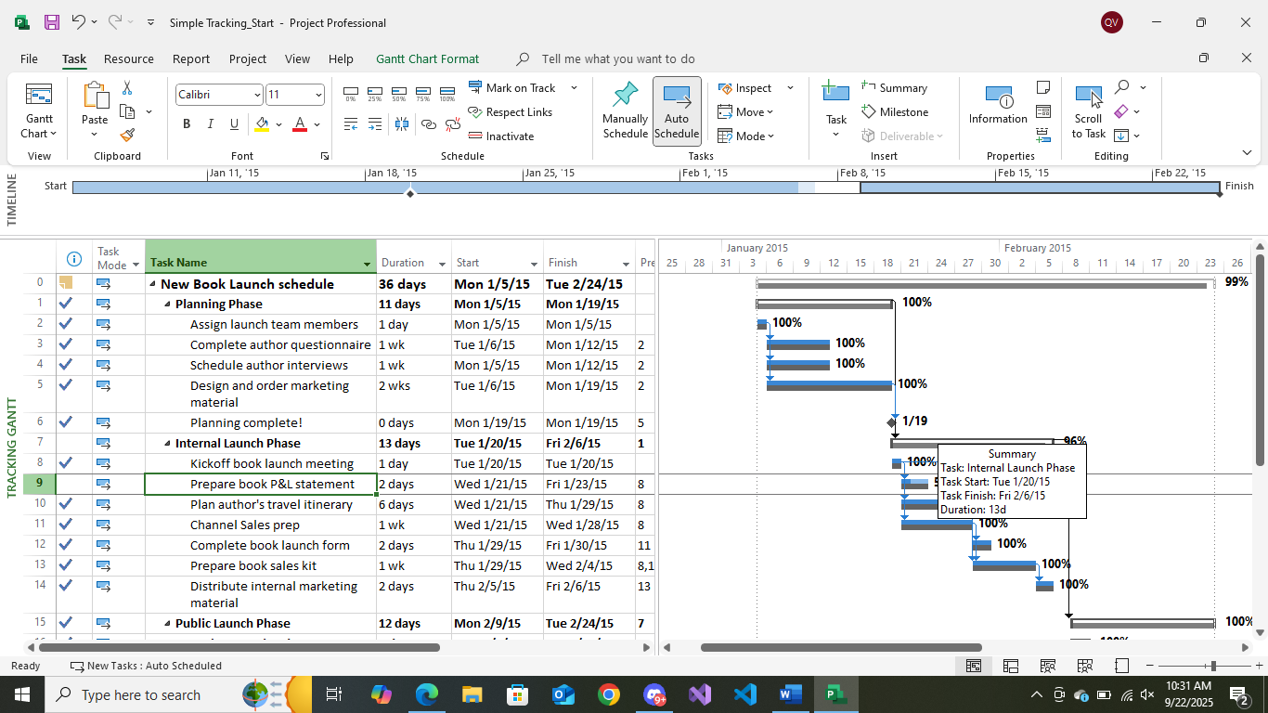
Con trỏ chuột thay đổi thành biểu tượng phần trăm và mũi tên khi trỏ đến thanh tiến độ.
Progress ScreenTip thông báo cho bạn về tỷ lệ phần trăm hoàn thành của nhiệm vụ
và các giá trị theo dõi khác.
Cho đến bây giờ, bạn đã ghi lại công việc thực tế đã bắt đầu và hoàn thành đúng tiến
độ. Mặc dù việc giữ đúng lịch trình có thể đúng với một số nhiệm vụ, nhưng bạn thường
cần ghi lại các thực tế cho những nhiệm vụ kéo dài hơn hoặc ngắn hơn so với kế hoạch,
hoặc xảy ra sớm hơn hoặc muộn hơn so với kế hoạch. Đây là chủ đề của phần tiếp theo.
Dưới đây là một số mẹo và đề xuất bổ sung để nhập tỷ lệ phần trăm hoàn thành
nhiệm vụ: - - - -
Bạn cũng có thể đặt phần trăm hoàn thành bằng cách trỏ vào thanh Gantt (hoặc
thanh tiến độ trong thanh Gantt). Khi con trỏ chuột thay đổi thành biểu tượng
phần trăm và mũi tên phải, hãy kéo con trỏ chuột từ trái sang phải trong thanh
Gantt. Khi bạn làm như vậy, hãy lưu ý giá trị ngày “Complete Through” xuất
hiện trong ScreenTip.
Nếu bạn có thể thu thập ngày bắt đầu thực tế của một nhiệm vụ, thì bạn nên ghi
lại ngày bắt đầu thực tế (được mô tả trong phần tiếp theo) và sau đó ghi lại tỷ lệ
phần trăm hoàn thành.
Theo mặc định, Dự án hiển thị các thanh Gantt trước thời gian không làm việc
(chẳng hạn như cuối tuần), như bạn thấy trong phần này. Tuy nhiên, Dự án có thể
hiển thị thời gian không làm việc trước thanh nhiệm vụ, cho biết một cách trực
quan rằng không có công việc nào xảy ra trong thời gian không làm việc. Nếu
bạn thích kiểu trình bày này, hãy nhấp chuột phải vào bất kỳ thời gian không làm
việc được tô bóng nào (chẳng hạn như cuối tuần) trong phần biểu đồ của khung
nhìn Biểu đồ Gantt và nhấp vào thời gian không làm việc “Nonworking Time”
trong menu tắt. Trong hộp thoại thang thời gian “Timescale”, bấm vào tab thời
gian không làm việc “Non-Working Time”, kế bên “Draw”, nhấp vào “In front
of task bars”.
Nhập tỷ lệ phần trăm hoàn thành là một kỹ thuật theo dõi đơn giản dành cho các
dự án có một số lượng lớn các nhiệm vụ kiểu “danh sách việc cần làm” ngắn hạn
không yêu cầu theo dõi chi tiết. Kỹ thuật này chỉ sử dụng các giá trị hoàn thành
0%, 50% và 100%. 0% có nghĩa là công việc của nhiệm vụ chưa bắt đầu, 50% có
nghĩa là công việc đã bắt đầu và 100% có nghĩa là nhiệm vụ đã hoàn thành. Nếu
bạn chỉ cần biết những gì đang diễn ra và những gì đã hoàn thành thì đây là hình
thức theo dõi đơn giản nhất mà bạn có thể áp dụng.
4. Nhập giá trị thực tế cho các nhiệm vụ
Một cách chi tiết hơn để luôn cập nhật lịch trình của bạn là ghi lại những gì đã thực
sự xảy ra cho từng nhiệm vụ trong dự án. Bạn có thể ghi lại các giá trị bắt đầu, kết thúc,
công việc và thời lượng thực tế của từng nhiệm vụ. Ví dụ: khi bạn nhập thời lượng thực
tế cho một nhiệm vụ có thời lượng dự kiến 5 ngày (40 giờ làm việc) là 3 ngày, Dự án sẽ
tính công việc thực tế là 24 giờ, phần trăm hoàn thành là 60% và thời lượng còn lại là 2
ngày.
Khi bạn nhập các giá trị thực tế khác nhau, Dự án sử dụng các quy tắc sau để cập
nhật kế hoạch: - - - - - -
Khi bạn nhập ngày bắt đầu thực tế (actual start date) của một nhiệm vụ, Dự án sẽ
cập nhật ngày bắt đầu đã lên lịch (scheduled start date) để khớp với ngày bắt đầu
thực tế.
Khi bạn nhập ngày hoàn thành thực tế (actual finish date) của một nhiệm vụ, Dự
án sẽ cập nhật ngày hoàn thành đã lên lịch (scheduled finish date) để khớp với
ngày hoàn thành thực tế và đặt nhiệm vụ là hoàn thành 100%.
Khi bạn nhập giá trị công việc thực tế (actual work value) của một nhiệm vụ, Dự
án sẽ tính lại giá trị công việc còn lại (remaining work value) của nhiệm vụ, nếu
có.
Khi bạn nhập thời lượng thực tế (actual duration) của một nhiệm vụ, nếu nó nhỏ
hơn thời lượng đã lên lịch (scheduled duration), Dự án sẽ trừ thời lượng thực tế
cho thời lượng đã lên lịch để xác định thời lượng còn lại (remaining duration).
Khi bạn nhập thời lượng thực tế của một nhiệm vụ, nếu nó bằng với thời lượng
đã lên lịch, Dự án sẽ đặt nhiệm vụ đó là hoàn thành 100%.
Khi bạn nhập thời lượng thực tế của một nhiệm vụ, nếu nó dài hơn thời lượng đã
lên lịch, Dự án sẽ điều chỉnh thời lượng đã lên lịch để phù hợp với thời lượng
thực tế và đặt nhiệm vụ là hoàn thành 100%.
Bởi vì kế hoạch của bạn được cập nhật với các thông tin thực tế, kế hoạch đã lên
lịch có thể sẽ thay đổi. Tuy nhiên, kế hoạch ban đầu được lưu trong đường cơ sở không
bị thay đổi.
Kịch bản: Tại Nhà xuất bản Trẻ, một vài ngày nữa đã trôi qua và công việc ra mắt
sách mới đã được tiến hành. Các nguồn lực thực hiện công việc đã cung cấp cho bạn
tiến độ thực tế có phần khác so với kế hoạch, đồng thời bạn muốn ghi lại những thông
tin thực tế này và quan sát hiệu quả của kế hoạch tổng thể.
Trong bài tập này, bạn ghi lại các giá trị công việc thực tế cho một số nhiệm vụ,
cũng như thời lượng và ngày bắt đầu thực tế cho các nhiệm vụ khác.
1. Trên tab “View”, trong nhóm dữ liệu “Data”, bấm “Tables” rồi bấm “Work”.
Bảng Work xuất hiện.
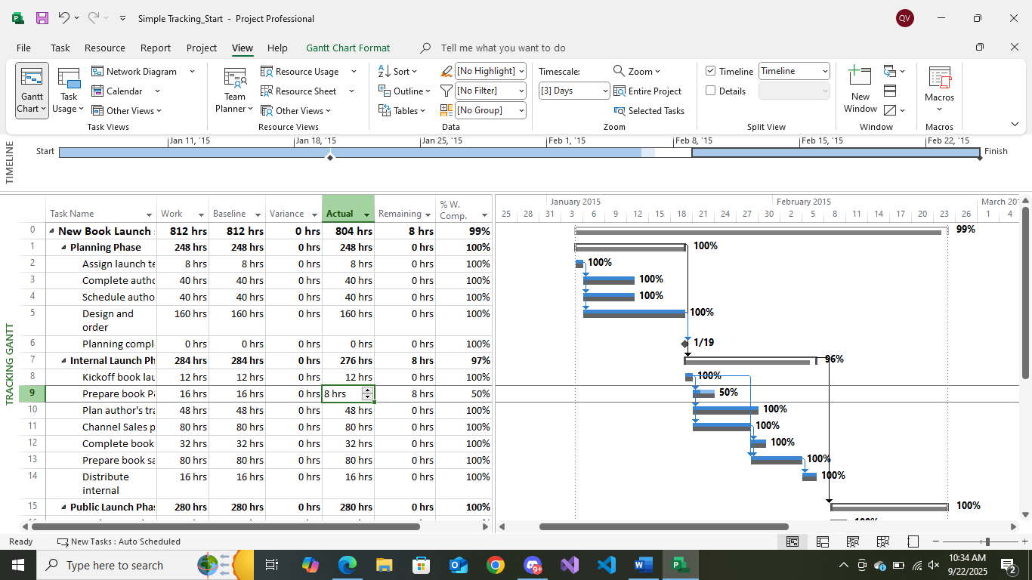
Lưu ý: Bạn có thể hiển thị bất kỳ bảng nào có liên quan nhất đến các chi tiết mà bạn
đang tập trung khi theo dõi tiến độ trong một kế hoạch. Các bảng hữu ích bao gồm bảng
công việc “Work”: tập trung vào các giá trị công việc; bảng chi phí “Cost”: tập trung
vào các giá trị chi phí. Bảng theo dõi “Tracking” là một bảng tổng hợp tốt khi ghi lại
hoặc xem tiến độ.
2. Nếu cần, hãy kéo thanh chia dọc sang bên phải để hiển thị cột cuối cùng trong bảng
công việc “Work”, % W. Comp (% công việc hoàn thành).
Bảng này bao gồm toàn bộ các cột công việc đã lên lịch (có nhãn Work) và công
việc thực tế (Actual work) và công việc còn lại (Remaining work). Bạn sẽ tham khảo
đến các giá trị trong những cột này khi cập nhật nhiệm vụ.
Trong phần biểu đồ của khung nhìn Biểu đồ Gantt, bạn có thể thấy rằng nhiệm vụ 9
(Soạn báo cáo lời – lỗ về sách) đã hoàn thành một phần. Trong bảng công việc “Work”,
lưu ý giá trị công việc thực tế là 8 giờ. 8 giờ này là kết quả của việc đặt nhiệm vụ ở mức
hoàn thành 50% trong bài tập trước. Nhiệm vụ có tổng cộng 16 giờ làm việc, do đó 50%
hoàn thành tương đương với 8 giờ công việc thực tế đã hoàn thành và 8 giờ còn lại. Bạn
muốn ghi lại rằng nhiệm vụ hiện đã hoàn thành nhưng yêu cầu công việc thực tế nhiều
hơn dự kiến.
3. Trong trường “Actual” cho nhiệm vụ 9, Soạn báo cáo lời – lỗ về sách, nhập hoặc
chọn 24, rồi nhấn Enter.
Dự án ghi lại rằng 24 giờ làm việc đã được hoàn thành cho nhiệm vụ 9. Vì 24 giờ
lớn hơn 16 giờ được lên lịch ban đầu (hiển thị trong trường cơ sở (Baseline) của nhiệm
vụ), Dự án đánh dấu nhiệm vụ là đã hoàn thành và mở rộng thanh Gantt của nhiệm vụ
để cho biết thời lượng dài hơn của nó.
Công việc thực tế của các nhiệm vụ tóm tắt (summary task) được tổng hợp từ các nhiệm vụ con (subtask)
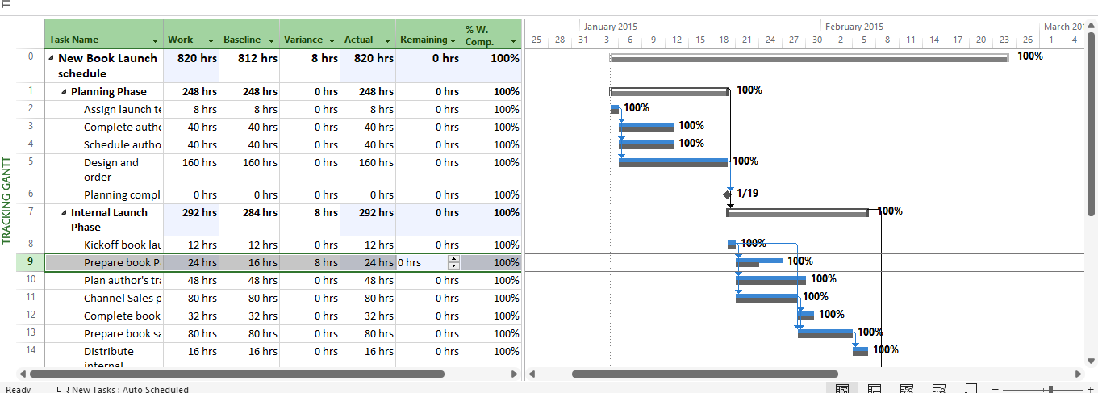
Để kết thúc bài tập này, bạn sẽ nhập các ngày bắt đầu thực tế và thời lượng của các
nhiệm vụ khác trong Giai đoạn ra mắt nội bộ.
4. Trong cột “Task Name”, nhấp vào nhiệm vụ 10, Lập kế hoạch cho hành trình của
tác giả.
Nhiệm vụ này bắt đầu trước một ngày làm việc so với kế hoạch (thứ Ba trước ngày
bắt đầu dự kiến) và mất tổng cộng bảy ngày để hoàn thành. Bạn sẽ ghi lại thông tin này
trong hộp thoại “Update Task”.
5. Trên tab “Task”, trong nhóm “Schedule”, bấm vào mũi tên xuống ở bên phải của
nút đánh dấu theo dõi “Mark on Track”, rồi bấm cập nhật nhiệm vụ “Update
Tasks”.
Hộp thoại “Update Task” xuất hiện. Hộp thoại này hiển thị cả giá trị thực tế và giá
trị đã lên lịch cho thời lượng, ngày bắt đầu và ngày kết thúc của nhiệm vụ cũng như thời
lượng còn lại của nó. Trong hộp này, bạn có thể cập nhật các giá trị thực tế và các giá
trị còn lại.
6. Trong trường “Start” trong nhóm “Actual” ở bên trái hộp thoại, nhập hoặc chọn
20/1/15.
7. Trong trường thời lượng thực tế “Actual dur”, nhập hoặc chọn 7d.
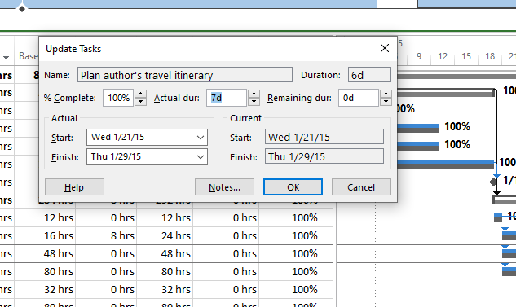
8. Nhấp vào OK. Dự án ghi lại ngày bắt đầu thực tế, thời lượng và công việc thực tế và dự kiến của nhiệm vụ. Các giá trị này cũng được tổng hợp vào nhiệm vụ tóm tắt Giai đoạn ra mắt nội bộ (nhiệm vụ 7) và nhiệm vụ tóm tắt dự án (nhiệm vụ 0), như được chỉ ra bởi phần đánh dấu thay đổi.
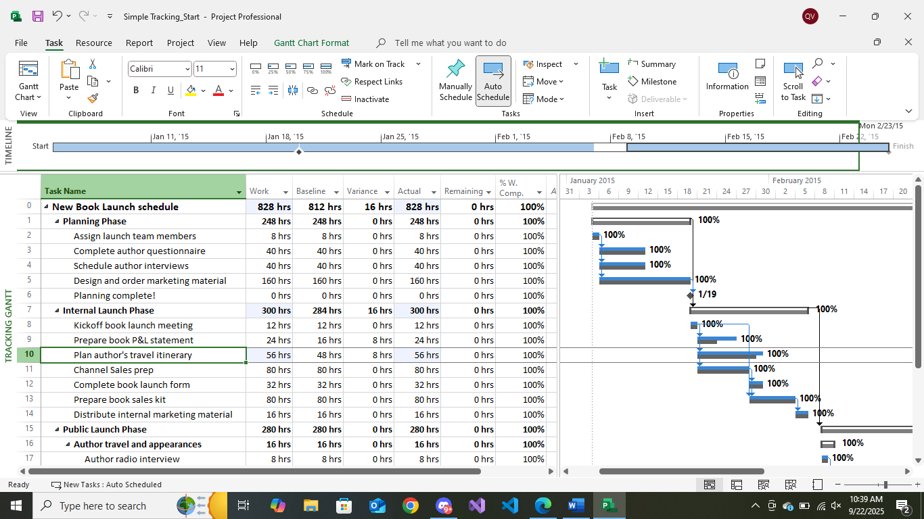
Để kết thúc bài tập này, bạn sẽ ghi lại rằng nhiệm vụ 11 bắt đầu đúng giờ nhưng mất
nhiều thời gian hơn dự định để hoàn thành.
9. Trong cột “Task Name”, nhấp vào nhiệm vụ 11, Chuẩn bị kênh bán hàng.
10. Trên tab “Task”, trong nhóm “Schedule”, bấm vào mũi tên xuống ở bên phải của
nút đánh dấu theo dõi “Mark on Track”, rồi bấm cập nhật nhiệm vụ “Update
Tasks”.
Hộp thoại “Update Task” xuất hiện.
11. Trong trường thời lượng thực tế “Actual dur”, nhập 7d, sau đó bấm OK.
Dự án ghi lại thời lượng thực tế của nhiệm vụ. Hãy nhớ rằng giá trị thời lượng thực
tế là "7 ngày" có nghĩa là bảy ngày làm việc, không phải bảy ngày theo lịch (calendar).
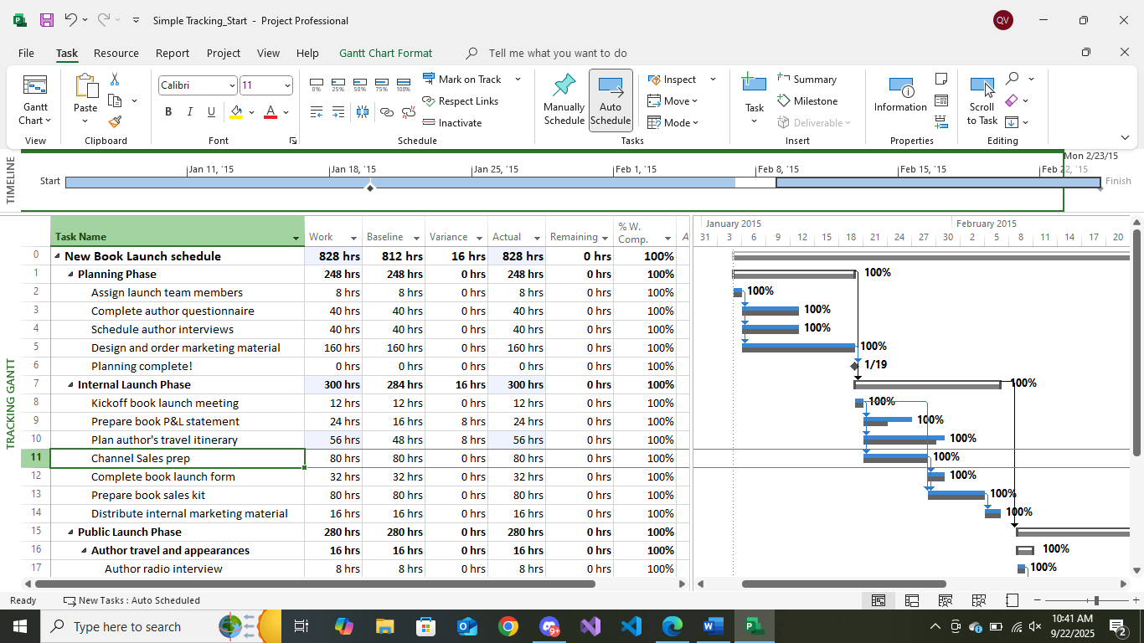
Vì bạn không chỉ định ngày bắt đầu thực tế, Dự án giả định rằng nhiệm vụ bắt đầu
như đã lên lịch. Tuy nhiên, dựa trên thời lượng thực tế bạn đã nhập, Dự án tính ngày kết
thúc thực tế muộn hơn ngày kết thúc đã lên lịch (dự kiến) ban đầu. Tương tự như vậy,
giá trị công việc thực tế (112 giờ) lớn hơn công việc đã lên lịch ban đầu (80 giờ).
Lưu ý: Bạn cũng có thể áp dụng tất cả các phương pháp theo dõi được trình bày cho
các nhiệm vụ được lên lịch một cách thủ công. Bạn cũng có thể ghi lại giá trị bắt đầu
thực tế, kết thúc thực tế hoặc thời lượng còn lại cho nhiệm vụ được lên lịch một cách
thủ công.
12. Đóng tập tin “Simple Tracking_Start.mpp”.
5. Các điểm chính của Phần I -
Trước khi theo dõi công việc thực tế trong một kế hoạch, bạn nên thiết lập một
đường cơ sở. Điều này cung cấp cho bạn một bản chụp nhanh về kế hoạch ban
đầu.
Sau khi ghi lại tiến độ trong kế hoạch của mình, bạn có thể so sánh kế hoạch như
được lên lịch hiện tại với đường cơ sở của nó. Đây là một cách để biết liệu dự án
của bạn có đang đi đúng hướng hay không.
Khi ghi lại tiến độ trong một kế hoạch, bạn có một loạt các tùy chọn, bao gồm
theo dõi tiến độ theo lịch trình, theo phần trăm hoàn thành hoặc theo các giá trị
công việc thực tế, bắt đầu, kết thúc hoặc thời lượng.
Theo dõi tiến độ các nhiệm vụ và phân công
1. Cập nhật đường cơ sở
Nếu bạn đã hoàn thành Phần I, bạn đã biết cách lưu một đường cơ sở cho một kế
hoạch. Nhớ lại rằng đường cơ sở là tập hợp các giá trị quan trọng trong một kế hoạch,
chẳng hạn như ngày kết thúc, ngày bắt đầu dự kiến và chi phí của nhiệm vụ, tài nguyên
và phân công. Khi bạn lưu (hoặc đặt) một đường cơ sở, Dự án sẽ lưu các giá trị hiện có
trong kế hoạch để dùng cho việc so sánh trong tương lai.
Hãy nhớ rằng mục đích của đường cơ sở là ghi lại những gì bạn mong đợi kế hoạch
sẽ như thế nào tại một thời điểm. Tuy nhiên, khi thời gian trôi qua, bạn có thể cần phải
thay đổi mong đợi của mình. Sau khi lưu một kế hoạch đường cơ sở ban đầu, bạn có thể
cần phải tinh chỉnh kế hoạch bằng cách thêm hoặc xóa các nhiệm vụ hoặc phân công
hoặc thực hiện các điều chỉnh khác. Để giữ một đường cơ sở chính xác cho việc so sánh
sau này, bạn có một số tùy chọn: - - -
Cập nhật đường cơ sở cho toàn bộ dự án. Điều này chỉ đơn giản là thay thế các
giá trị đường cơ sở ban đầu bằng các giá trị đã được lên lịch hiện tại.
Cập nhật đường cơ sở cho các nhiệm vụ đã chọn. Việc này không ảnh hưởng đến
các giá trị đường cơ sở cho các nhiệm vụ khác hoặc các giá trị đường cơ sở tài
nguyên trong kế hoạch.
Lưu đường cơ sở thứ hai hoặc tiếp theo. Bạn có thể lưu tới 11 đường cơ sở trong
một kế hoạch. Đường đầu tiên được gọi là Đường cơ sở, và các đường còn lại là
Đường cơ sở 1 đến Đường cơ sở 10.
Kịch bản: Tại Nhà xuất bản Trẻ, việc lập kế hoạch cho dự án sách mới dành cho trẻ
em đã trải qua một số điều chỉnh bổ sung. Điều này bao gồm một số điều chỉnh đối với
thời lượng nhiệm vụ và một nhiệm vụ mới trong giai đoạn Sự tiếp nhận. Do những thay
đổi này, bạn cần phải nắm bắt một đường cơ sở mới trước khi công việc bắt đầu.
Trong bài tập này, bạn so sánh kế hoạch được lên lịch hiện tại với kế hoạch cơ sở và cập nhật đường cơ sở cho kế hoạch.
1. Tạo tập tin thứ 2, dựa vào Task bên dưới, đặt tên “Advanced Tracking
A_Start.mpp”, để hoàn thành bài tập này.
2. Trên tab “View”, trong nhóm “Task View”, bấm vào mũi tên xuống bên dưới nút
“Gantt Chart” rồi bấm “Tracking Gantt”.
Khung nhìn Tracking Gantt xuất hiện.
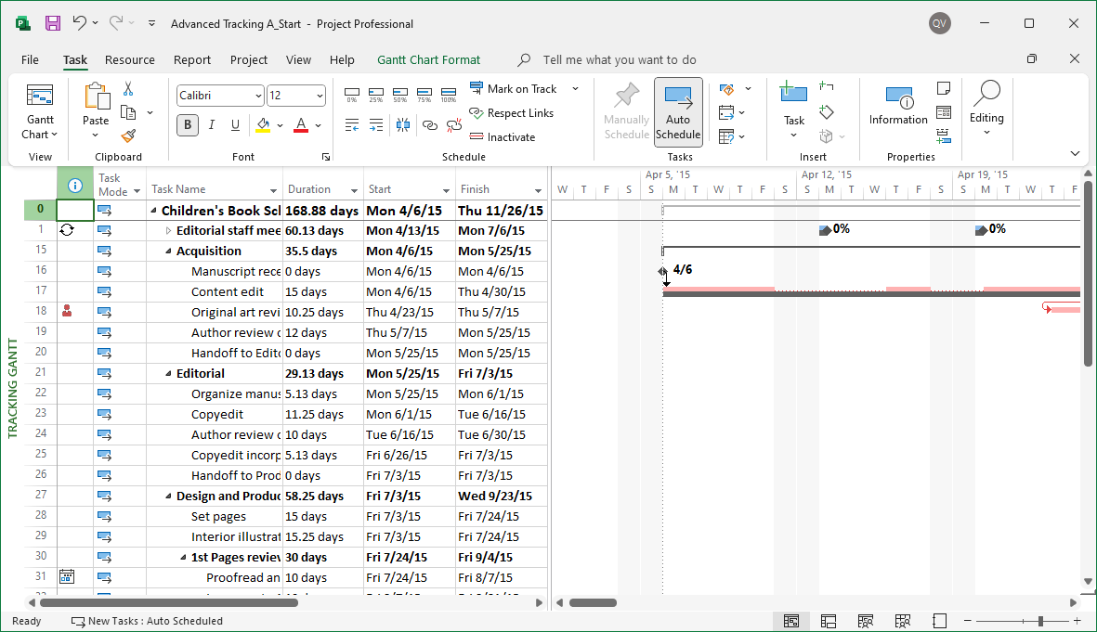
Trong phần biểu đồ của khung nhìn này, các nhiệm vụ hiện đang được lên lịch xuất
hiện dưới dạng thanh màu xanh lam (nếu chúng không phải là nhiệm vụ tới hạn (critical
tasks)) hoặc thanh màu đỏ (nếu chúng là nhiệm vụ tới hạn). Dưới chúng, các giá trị
đường cơ sở của mỗi nhiệm vụ xuất hiện dưới dạng các thanh màu xám.
Lưu ý: Trong khung nhìn biểu đồ Gantt, màu sắc, mẫu và hình dạng của các thanh
đại diện cho những thứ cụ thể. Để xem bất kỳ mục nào trên biểu đồ Gantt, chỉ cần trỏ
chuột vào mục đó và mô tả sẽ xuất hiện trong ScreenTip. Để xem chú giải đầy đủ về các
mục biểu đồ Gantt và định dạng của chúng, trên tab “Format”, trong nhóm “Bar Styles”,
bấm “Format” rồi bấm “Bar Styles”.
3. Trong cột “Task Name”, nhấn tên của nhiệm vụ 18, Đánh giá tác phẩm gốc.
4. Trên tab “Task” trong nhóm chỉnh sửa “Editing”, bấm di chuyển đến tác vụ “Scroll
to Task”.
Lưu ý: Để chọn một công việc nhanh chóng, ngay cả một công việc bạn không thể
thấy trong chế độ xem hiện tại, hãy nhấn Ctrl + G. Sau đó, trong trường ID của hộp thoại
“Go To”, nhập số của công việc rồi bấm OK.
Khung nhìn Tracking Gantt cuộn để hiển thị thanh Gantt cho nhiệm vụ 18, Đánh
giá tác phẩm gốc. Nhiệm vụ này đã được thêm vào kế hoạch sau khi đường cơ sở ban
đầu đã được lưu. Như bạn có thể thấy trong khung nhìn Tracking Gantt, nhiệm vụ này
không có thanh đường cơ sở, cho biết rằng nó không có giá trị đường cơ sở. Ngoài ra,
thời lượng của nhiệm vụ bổ sung đã dịch chuyển các nhiệm vụ kế nhiệm ra khỏi các đường
cơ sở của chúng.
Để có cái nhìn bao quát hơn về đường cơ sở của kế hoạch, bạn sẽ điều chỉnh mức thu
phóng (zoom).
5. Trên tab “View”, trong nhóm thu phóng “Zoom”, trong hộp thang thời gian
“Timescale”, bấm “Weeks”. Bạn có thể thấy rằng hiện tại không có nhiệm vụ nào sau
này trong kế hoạch phù hợp với các đường cơ sở của chúng
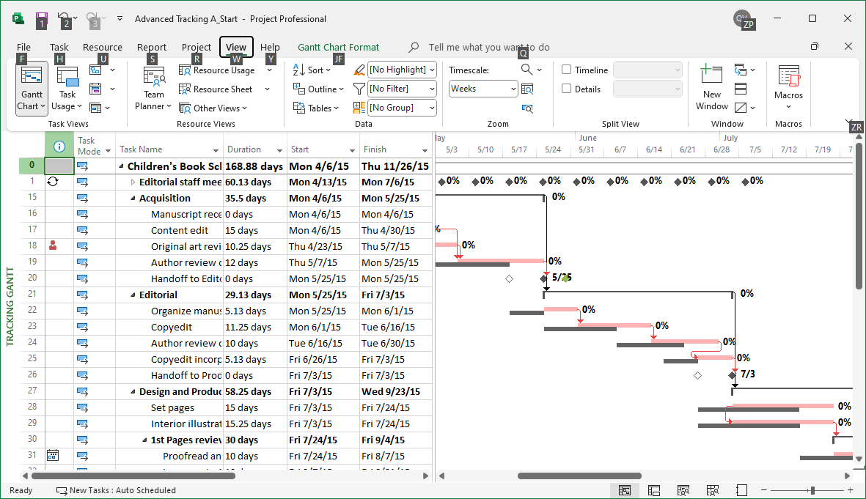
Nhiệm vụ này đã được thêm vào kế hoạch sau khi đường cơ sở ban đầu của nó được lưu, vì vậy
nhiệm vụ này không có thanh đường cơ sở.
Để kết thúc bài tập này, bạn sẽ lưu lại đường cơ sở cho kế hoạch. Làm như vậy sẽ cập
nhật tất cả thông tin cơ bản cho các nhiệm vụ, tài nguyên và bài tập trước khi theo dõi tiến
độ.
Lưu ý: Kế hoạch này bao gồm một đường cơ sở đã lưu trước đó mà bây giờ bạn sẽ ghi
đè. Điều đó là tốt ở giai đoạn này của dự án, khi việc lập kế hoạch đã hoàn tất và bạn muốn
có đường cơ sở được cập nhật mới nhất trước khi ghi lại bất kỳ công việc thực tế nào. Tuy
nhiên, sau khi công việc đã được ghi lại, bạn nên cẩn thận về việc ghi đè lên bất kỳ giá trị
cơ sở nào đã lưu trước đó. Sau khi bạn ghi đè đường cơ sở, các giá trị ban đầu sẽ được thay
thế và không thể truy xuất được. Việc lưu các đường cơ sở bổ sung thường là một chiến
lược tốt hơn sau khi công việc của dự án đã bắt đầu.
6. Trên tab dự án “Project”, trong nhóm lịch biểu “Schedule”, bấm thiết lập đường cơ sở
“Set Baseline”, rồi bấm “Set Baseline…”. Hộp thoại thiết lập đường cơ sở xuất hiện.
7. Đảm bảo rằng tùy chọn “Set Baseline” được chọn. Trong vùng “For”, đảm bảo rằng
tùy chọn “Entire project” được chọn. Lưu ý rằng ngày lưu lần cuối “last saved” mà
bạn thấy có thể khác.
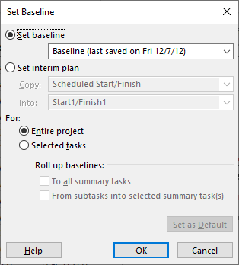
Lưu ý: Để cập nhật đường cơ sở chỉ cho các nhiệm vụ đã chọn, bạn có thể nhấn
“Selected tasks” trong nhãn “For”. Khi bạn làm điều này, các tùy chọn trong “Roll up
baselines” sẽ có sẵn. Bạn có thể kiểm soát cách cập nhật đường cơ sở sẽ ảnh hưởng đến
các giá trị đường cơ sở cho những nhiệm vụ tóm tắt. Ví dụ: bạn có thể lưu lại đường cơ
sở cho một nhiệm vụ con và cập nhật các giá trị đường cơ sở cho nhiệm vụ tóm tắt liên
quan của nó nếu muốn. Để loại bỏ một đường cơ sở, trên tab “Project”, trong nhóm
“Schedule”, bấm vào nút “Set Baseline” rồi bấm “Clear Baseline”.
8. Nhấn OK để cập nhật đường cơ sở.
Dự án cảnh báo bạn rằng bạn sắp ghi đè lên các giá trị đường cơ sở đã lưu trước đó.
9. Nhấn Yes.
Dự án cập nhật các giá trị đường cơ sở cho kế hoạch.
Sau khi lưu lại đường cơ sở cho toàn bộ dự án, các giá trị bắt đầu, kết thúc và thời lượng của đường cơ sở khớp với các giá trị đã lên lịch.
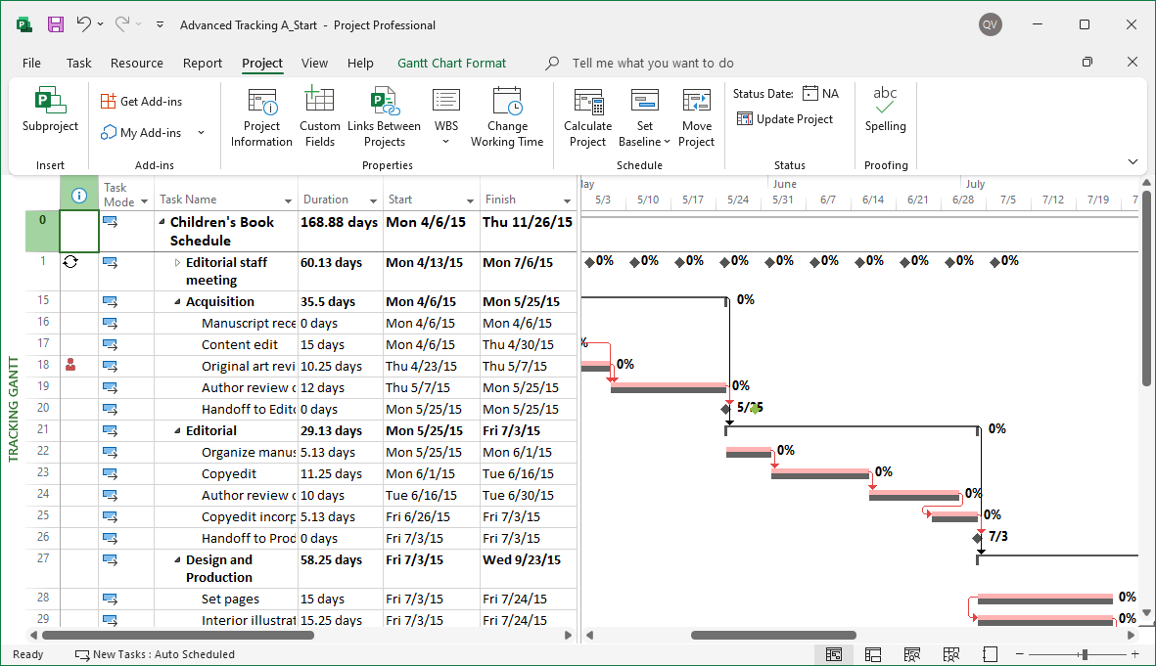
Nhiệm vụ 18 hiện có một đường cơ sở, và tất cả các giá trị đường cơ sở của các
nhiệm vụ khác hiện khớp với các giá trị đã lên lịch của chúng.
10. Đóng tập tin “Advanced_Tracking A_Start.mpp”.
2. Theo dõi dựa trên tổng giá trị công việc thực tế cho từng nhiệm vụ và
phân công
Nếu bạn đã hoàn thành Phần I, bạn đã nhập các giá trị bắt đầu, kết thúc và thời lượng
thực tế cho các nhiệm vụ riêng lẻ. Đối với các nhiệm vụ có tài nguyên được chỉ định,
bạn có thể nhập các giá trị công việc thực tế và còn lại cho toàn bộ nhiệm vụ hoặc các
phân công cụ thể cho nhiệm vụ đó. Để giúp bạn hiểu cách Dự án xử lý các giá trị thực
tế mà bạn nhập, hãy xem xét những điều sau: - - -
Nếu một nhiệm vụ có một tài nguyên duy nhất được phân giao cho nó, thì các giá
trị công việc thực tế mà bạn nhập cho nhiệm vụ hoặc phân công áp dụng như nhau
cho cả nhiệm vụ và tài nguyên. Ví dụ: nếu bạn ghi lại rằng nhiệm vụ có 5 giờ làm
việc thực tế, giá trị đó sẽ áp dụng cho nhiệm vụ và tài nguyên được phân giao.
Nếu một nhiệm vụ có nhiều tài nguyên được phân giao cho nó, các giá trị công
việc thực tế mà bạn nhập cho nhiệm vụ sẽ được phân phối giữa các phân công
hoặc chia xuống các phân công theo các đơn vị được phân giao của chúng. Mức
độ chi tiết này là phù hợp nếu bạn không quan tâm đến các chi tiết ở cấp độ phân
công cá nhân.
Nếu một nhiệm vụ có nhiều tài nguyên được phân giao cho nó, các giá trị công
việc thực tế mà bạn nhập cho một phân công được tổng hợp cho nhiệm vụ. Tuy
nhiên, giá trị công việc thực tế mới không ảnh hưởng đến các giá trị công việc
của các phân công khác trên nhiệm vụ. Mức độ chi tiết này là phù hợp nếu các
chi tiết ở cấp độ phân công cá nhân là quan trọng đối với bạn.
Kịch bản: Tại Nhà xuất bản Trẻ, một số nhiệm vụ trong kế hoạch sách mới cho trẻ
em có nhiều hơn một tài nguyên được phân giao. Để có cái nhìn rõ hơn về cách bạn ghi
lại công việc thực tế cho các nhiệm vụ như vậy ảnh hưởng đến công việc được giao, bạn
sẽ chuyển sang khung nhìn “Task Usage” và sau đó ghi lại các thực tế.
14
Trong bài tập này, bạn ghi lại các thực tế ở cấp độ nhiệm vụ và cấp độ phân công
và xem cách thức thông tin được tổng hợp lên hoặc xuống giữa các nhiệm vụ và các
phân công.
1. Tạo tiếp tập tin mới, dựa vào Task bên dưới, đặt tên là “Advanced Tracking
B_Start.mpp”, để hoàn thành bài tập này.
Phiên bản này của kế hoạch bao gồm các giá trị đường cơ sở được cập nhật đã lưu
trước đó, cũng như các thực tế đầu tiên được báo cáo dựa trên các nhiệm vụ đầu tiên
trong giai đoạn Sự tiếp nhận.
2. Trên tab “View”, trong nhóm “Task Views”, bấm “Task Usage”.
Khung nhìn “Task Usage” xuất hiện. Khung nhìn “Task Usage” liệt kê các tài
nguyên trong các nhiệm vụ mà chúng được phân giao cho những nhiệm vụ đó. Thông
tin này xuất hiện trong bảng bên trái. Ở phía bên phải, bạn thấy các dòng được sắp xếp
theo thang thời gian. Các dòng hiển thị những giá trị công việc đã lên lịch cho từng
nhiệm vụ hoặc tài nguyên được phân công; dòng nhiệm vụ có nền bóng mờ và dòng
phân công có nền trắng.
3. Trong cột “Task Name”, nhấn tên của nhiệm vụ 18, Đánh giá tác phẩm gốc.
4. Trên tab “Task”, trong nhóm “Editing”, bấm “Scroll to Task”.
Lưới phân đoạn thời gian ở bên phải của khung nhìn sẽ hiển thị công việc đã lên
lịch đầu tiên cho nhiệm vụ.
Tiếp theo, bạn sẽ chuyển đổi bảng và các chi tiết được hiển thị trong khung nhìn.
5. Trên tab “View”, trong nhóm dữ liệu “Data”, bấm “Tables” rồi bấm “Work”.
Bảng Work xuất hiện.
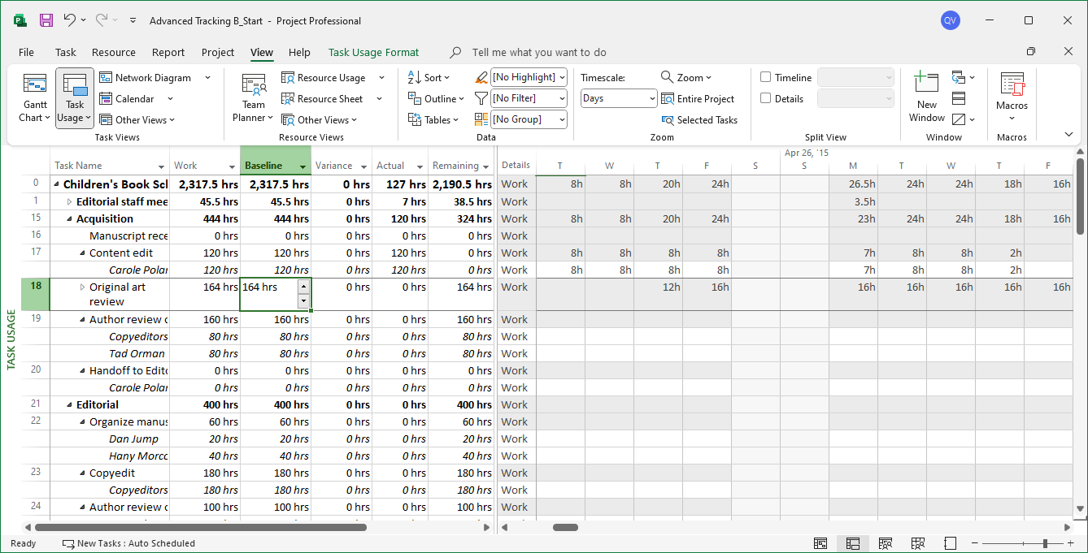
Bảng này bao gồm các cột công việc thực tế (Actual Work) và công việc còn lại
(Remaining Work) mà bạn sẽ làm việc trong thời gian ngắn, mặc dù chúng có thể chưa
hiển thị. Các giá trị trong cột công việc (Work) là tổng các phân công và nhiệm vụ cho
công việc đã lên lịch. Lưu ý rằng giá trị công việc của mỗi nhiệm vụ là tổng các giá trị
công việc phân công của nó. Ví dụ, tổng công việc cho nhiệm vụ 18 (164 giờ) là tổng
của 82 giờ làm việc của Huỳnh Phương Nam và 82 giờ của Lê Xuân Thy cho nhiệm vụ.
Tiếp theo, bạn sẽ thay đổi các chi tiết được hiển thị trên lưới phân đoạn thời gian ở
phía bên phải của khung nhìn.
6. Trên tab định dạng “Format”, trong nhóm chi tiết “Details”, bấm công việc thực tế
“Actual Work”.
Đối với mỗi nhiệm vụ và phân công, Dự án hiện hiển thị các dòng công việc (Work)
và công việc thực tế (Actual Work) trên lưới phân đoạn thời gian ở phía bên phải của
khung nhìn.
Khi bạn hiển thị chi tiết công việc thực tế, dòng “Act. Work” xuất hiện trong lưới phân đoạn thời gian cho mọi phân công, nhiệm vụ và nhiệm vụ tóm tắt.
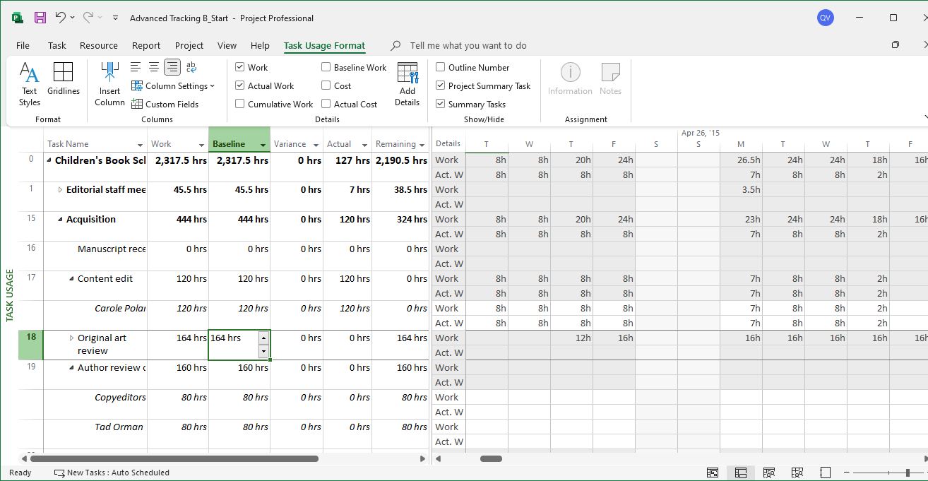
Lưu ý: Bạn có thể thay đổi các chi tiết (nghĩa là các trường) được hiển thị trong lưới
phân đoạn thời gian trong khung nhìn “Usage”. Bạn có thể thêm hoặc xóa các trường và
thay đổi định dạng của các trường được hiển thị. Ví dụ: bạn có thể thêm trường chi phí
cơ sở (Baseline Cost) vào các trường được hiển thị trong khung nhìn “Usage” và định
dạng nó bằng một nền màu khác. Để xem các trường có sẵn và các tùy chọn định dạng,
trên tab “Format”, trong nhóm “Details”, bấm “Add Details”.
Trong lưới phân đoạn thời gian, bạn thấy các giá trị công việc đã lên lịch mỗi ngày.
Nếu bạn cộng các giá trị công việc hàng ngày cho một nhiệm vụ hoặc phân công cụ thể,
tổng số bằng giá trị trong cột công việc (Work) cho nhiệm vụ hoặc phân công đó. Trong
khung nhìn “Usage”, bạn thấy các giá trị công việc ở hai cấp độ chi tiết khác nhau: tổng
giá trị cho một nhiệm vụ hoặc phân công và cấp độ theo phân đoạn thời gian chi tiết
hơn. Hai bộ giá trị này có liên quan trực tiếp với nhau.
Tiếp theo, bạn sẽ nhập các giá trị công việc thực tế ở cấp độ phân công và cấp độ
nhiệm vụ và xem chúng được phản ánh như thế nào trong các chi tiết theo phân đoạn
thời gian.
7. Sử dụng chuột, kéo thanh chia dọc sang phải cho đến khi bạn có thể nhìn thấy tất cả
các cột trong bảng công việc “Work”.
Lưu ý: Khi con trỏ chuột ở đúng vị trí để kéo thanh chia dọc, nó sẽ chuyển thành
mũi tên hai đầu trỏ sang trái và phải. Việc nhấp đúp vào thanh chia dọc sẽ gắn nó vào
cạnh bên phải của cột gần nhất.
Để xem nhiều hơn hoặc ít hơn bảng ở bên trái và lưới phân đoạn thời gian ở bên phải, hãy kéo thanh phân chia sang trái hoặc phải. Việc nhấp đúp vào thanh phân chia sẽ gắn nó vào cột gần nhất.
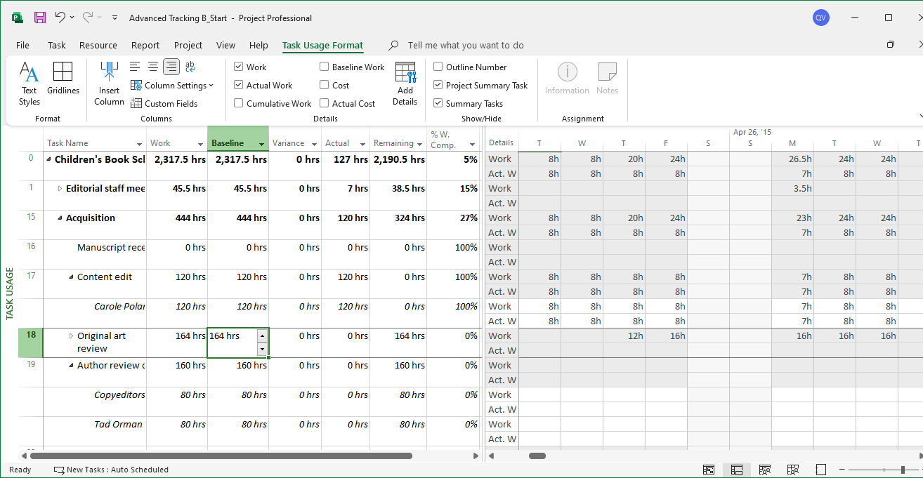
8. Trong cột “Actual” cho nhiệm vụ 18, Đánh giá tác phẩm gốc, nhập hoặc nhấn 92h,
rồi nhấn phím Enter.
Việc nhập giá trị thực tế cho nhiệm vụ khiến Dự án phân phối các giá trị thực tế giữa các nguồn lực được phân giao và điều chỉnh giá trị công việc còn lại và các giá trị khác.
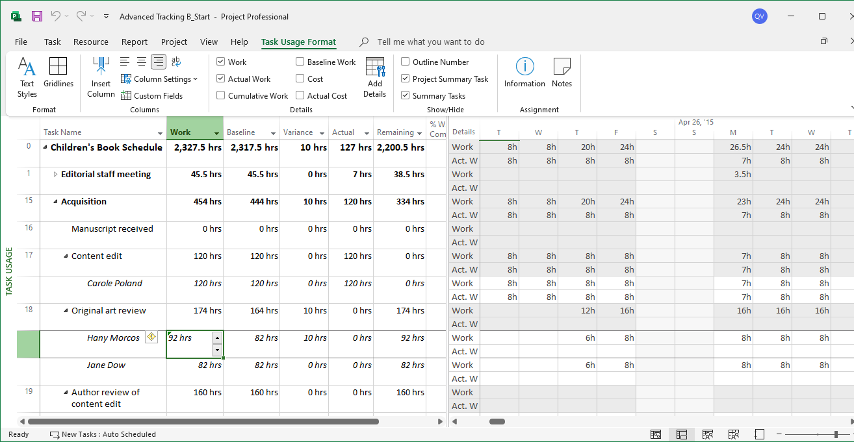
Dự án làm nổi bật các giá trị được thay đổi gần đây nhất.
Một số điều quan trọng đã xảy ra khi bạn nhấn Enter: -
Dự án đã áp dụng đánh dấu thay đổi cho các giá trị được cập nhật trong bảng. - - - -
Khối lượng công việc thực tế bạn nhập đã được trừ khỏi cột công việc còn lại (có
nhãn “Remaining” trong giao diện dự án).
Công việc thực tế được phân bổ cho hai phân công trong nhiệm vụ, dẫn đến 46
giờ công việc thực tế được ghi lại cho tài nguyên thứ nhất và 46 giờ cho tài
nguyên thứ hai. Tương tự như vậy, giá trị công việc còn lại được cập nhật đã
được tính toán lại cho mỗi phân công.
Các giá trị công việc thực tế và còn lại được cập nhật đã được tổng hợp vào nhiệm
vụ tóm tắt Sự tiếp nhận và cho nhiệm vụ tóm tắt Dự án.
Các giá trị công việc thực tế cũng được phân phối lại cho các giá trị theo phân
đoạn thời gian của nhiệm vụ và phân công.
Trong lưới phân đoạn thời gian của khung nhìn, bạn có thể thấy các giá trị công việc
thực tế và công việc đã lên lịch hàng ngày cho hai tài nguyên đến Thứ Năm, ngày 30
tháng 4. Vì bạn đã nhập giá trị công việc thực tế cho toàn bộ nhiệm vụ, nên Dự án giả
định rằng công việc được làm như đã lên lịch và ghi các giá trị theo phân đoạn thời gian
này cho các phân công tài nguyên.
Để kết thúc bài tập này, bạn sẽ nhập các giá trị công việc thực tế ở cấp độ phân công và xem ảnh hưởng lên nhiệm vụ.
9. Trong cột “Actual” cho nhiệm vụ 18 của Huỳnh Phương Nam (hiện chứa giá trị 46
giờ), nhập hoặc nhấn 62 giờ, rồi nhấn Enter.
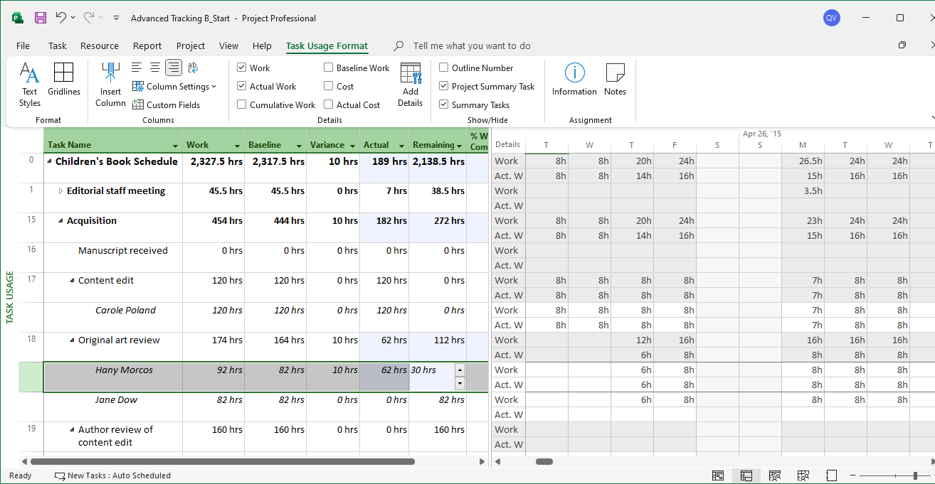
Việc nhập công việc thực tế trên phân công này cập nhật các giá trị công việc còn lại và liên
quan trên nhiệm vụ.
Các giá trị công việc thực tế và công việc còn lại của Huỳnh Phương Nam được cập
nhật, và những cập nhật đó cũng tổng hợp đến nhiệm vụ và nhiệm vụ tóm tắt của nó (dự
án làm nổi bật các giá trị đã thay đổi). Tuy nhiên, các giá trị công việc thực tế và còn lại
cho Lê Xuân Thy, tài nguyên khác được giao cho nhiệm vụ, không bị ảnh hưởng.
10. Kéo thanh phân chia dọc trở lại bên trái để xem thêm các giá trị theo phân đoạn thời
gian được cập nhật cho nhiệm vụ.
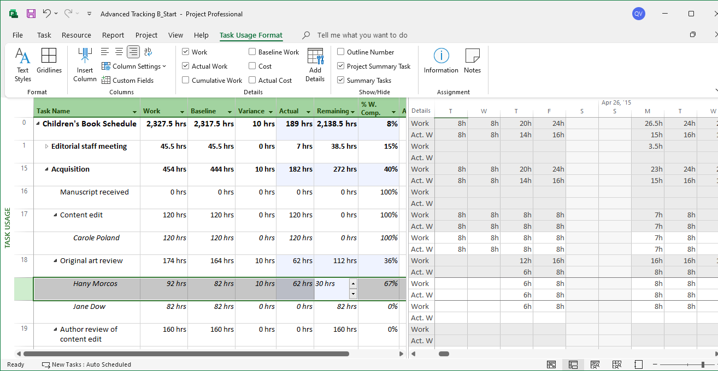
Giá trị công việc thực tế được nhập trong bảng cho nhiệm vụ và phân công được phân phối trên
lưới phân đoạn thời gian.
Một lần nữa, Dự án giả định rằng giá trị công việc thực tế mà bạn nhập cho Huỳnh
Phương Nam đã được hoàn thành theo đúng kế hoạch; do đó, các giá trị theo phân đoạn
thời gian công việc và công việc thực tế của cô ấy khớp nhau cho đến hết Thứ Hai, ngày
04 tháng Năm.
11. Đóng tập tin “Advanced Tracking B_Start.mpp”.
Lưu ý: Bạn đã nhập các giá trị công việc thực tế trong bài tập này, nhưng bạn cũng
có thể nhập các giá trị công việc còn lại hoặc phần trăm công việc đã hoàn thành. Tất cả
những giá trị này đều có liên quan đến nhau - một thay đổi đối với một giá trị này sẽ ảnh
18
hưởng đến những giá trị khác. Bạn có thể cập nhật các giá trị này trong bảng “Work”
hoặc trên tab “Tracking” của hộp thoại “Assignment Information” (khi một phân công
được chọn).
Việc theo dõi giá trị hoàn thành công việc thực tế của một nhiệm vụ là chi tiết hơn
so với việc nhập giá trị phần trăm hoàn thành cho một nhiệm vụ. Tuy nhiên, không có
phương pháp nào chi tiết như nhập công việc thực tế theo phân đoạn thời gian cho các
nhiệm vụ hoặc phân công như bạn sẽ thấy trong phần tiếp theo. Tùy vào nhu cầu, bạn
có thể theo dõi công việc thực tế ở cấp độ nhiệm vụ hoặc phân công hoặc chỉ cần nhập
giá trị phần trăm hoàn thành.
3. Theo dõi dựa trên giá trị công việc thực tế theo phân đoạn thời gian của
từng nhiệm vụ và phân công
Nhập các phân đoạn thời gian (timephased) thực tế đòi hỏi nhiều công việc hơn từ
phía người quản lý dự án và có thể yêu cầu nhiều công việc hơn từ các nguồn lực để
thông báo cho người quản lý dự án về các hoạt động hàng ngày hoặc hàng tuần của họ.
Tuy nhiên, việc sử dụng các thực tế theo phân đoạn thời gian cung cấp cho bạn nhiều
chi tiết hơn về nhiệm vụ và trạng thái tài nguyên của dự án so với các phương pháp khác
(được sử dụng để nhập các thực tế). Việc nhập các giá trị theo phân đoạn thời gian có
thể là cách tốt nhất nếu bạn có một nhóm nhiệm vụ hoặc toàn bộ dự án bao gồm những
điều sau: - - - - -
Các nhiệm vụ rủi ro cao.
Các nhiệm vụ tương đối ngắn hạn, trong đó phương sai thậm chí một ngày có thể
khiến dự án tổng thể gặp rủi ro.
Các nhiệm vụ mà bạn muốn phát triển hoặc xác thực các chỉ số thông lượng
(throughput metrics) hoặc tốc độ hoàn thành một số lượng thành phẩm xác định
trong một khoảng thời gian nhất định, chẳng hạn như Biên tập 3000 từ mỗi ngày
Các nhiệm vụ mà nhà tài trợ hoặc các bên liên quan khác có mối quan tâm đặc
biệt.
Các nhiệm vụ yêu cầu thanh toán theo giờ cho nhân công.
Khi bạn cần theo dõi công việc thực tế ở mức chi tiết nhất có thể, hãy sử dụng lưới
phân đoạn thời gian trong khung nhìn “Task Usage” hoặc “Resource Usage”. Ở một
trong hai khung nhìn, bạn có thể nhập các giá trị công việc thực tế cho từng nhiệm vụ
hàng ngày, hàng tuần hoặc bất kỳ khoảng thời gian nào bạn muốn (bằng cách điều chỉnh
thang thời gian). Ví dụ: nếu một nhiệm vụ có ba tài nguyên được gán cho nó và bạn biết
rằng hai tài nguyên đã thực hiện nhiệm vụ đó trong tám giờ một ngày và tài nguyên thứ
ba làm việc trong sáu giờ, bạn có thể nhập những tài nguyên này dưới dạng ba giá trị
riêng biệt trên lưới phân đoạn thời gian.
Lưu ý: Nếu tổ chức của bạn sử dụng hệ thống báo cáo bảng chấm công (timesheet)
để theo dõi công việc thực tế, bạn có thể sử dụng dữ liệu bảng chấm công này trong Dự
án dưới dạng các thực tế theo phân đoạn thời gian. Bạn có thể không cần theo dõi ở cấp
độ này, nhưng nếu tài nguyên hoàn thành bảng chấm công cho các mục đích khác (ví
dụ: thanh toán cho các bộ phận khác trong tổ chức), bạn có thể sử dụng dữ liệu của họ
và tiết kiệm cho mình một số công việc.
Kịch bản: Tại Nhà xuất bản Trẻ, giai đoạn Sự tiếp nhận trong kế hoạch sách mới
dành cho trẻ em đã được hoàn thành, và giai đoạn Biên tập mới bắt đầu. Do một số
lượng lớn các tài nguyên có liên quan và sự thay đổi của công việc biên tập, những
nhiệm vụ này là những nhiệm vụ rủi ro nhất cho đến hiện nay trong dự án. Để quản lý
19
các thực tế của những nhiệm vụ này một cách chi tiết nhất có thể, bạn sẽ ghi lại các thực
tế theo phân đoạn thời gian.
Trong bài tập này, bạn nhập một số thực tế cho các nhiệm vụ, cho các phân công và
cho các khoảng thời gian cụ thể.
1. Tạo mới tập tin, đặt tên “Advanced Tracking C_Start.mpp”, dựa vào Task bên
dưới để hoàn thành bài tập này.
2. Nhấn mũi tên mở rộng/thu gọn bên cạnh nhiệm vụ 15, Sự tiếp nhận, để thu gọn giai
đoạn này của kế hoạch.
Giai đoạn này của công việc đã được hoàn thành.
3. Trên tab “View”, trong nhóm “Task Views”, bấm “Task Usage”.
4. Trong cột “Task Name”, bấm vào tên của nhiệm vụ 22, Sắp xếp bản thảo cho bản
sao, sau đó, trên tab “Task”, trong nhóm “Editing”, bấm “Scroll to Task”.
Dự án cuộn lưới phân đoạn thời gian để hiển thị các giá trị công việc đã lên lịch đầu
tiên của giai đoạn Biên tập.
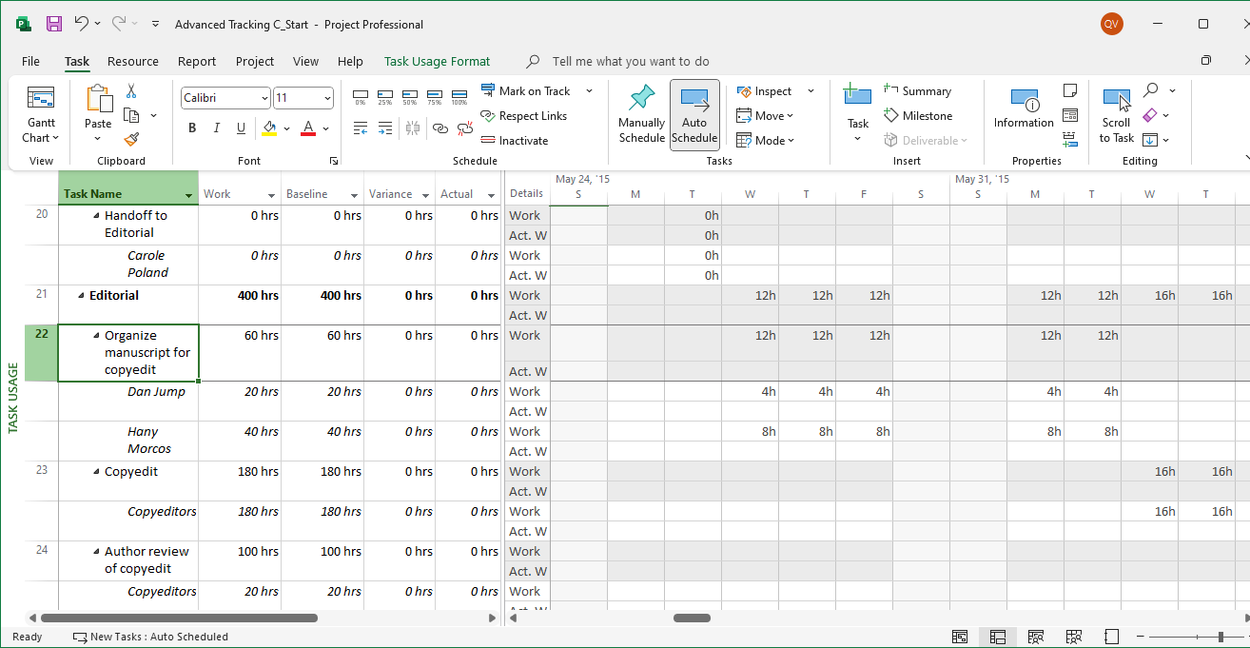
Các giá trị công việc thực tế phân đoạn thời gian đầu tiên mà bạn sẽ nhập ở cấp độ
nhiệm vụ chứ không phải cho các phân công cụ thể.
5. Trong lưới phân đoạn thời gian, hãy nhấn vào ô là giao điểm của cột Thứ Tư, ngày
27 tháng 5 và dòng công việc thực tế của nhiệm vụ 22. Dòng công việc thực tế nằm
ngay bên dưới dòng công việc (chứa giá trị 12h).
Lưu ý: Nếu bạn trỏ đến tên của một ngày trên thang thời gian, Dự án sẽ hiển thị
ngày đầy đủ của ngày đó trong ScreenTip. Bạn có thể thay đổi định dạng của thang thời
gian để kiểm soát khoảng thời gian mà bạn nhập các giá trị thực tế vào lưới phân đoạn
thời gian. Ví dụ: bạn có thể định dạng thang thời gian để hiển thị tuần thay vì ngày; khi
bạn nhập giá trị thực tế ở cấp độ hàng tuần, giá trị đó sẽ được phân phối theo tuần. 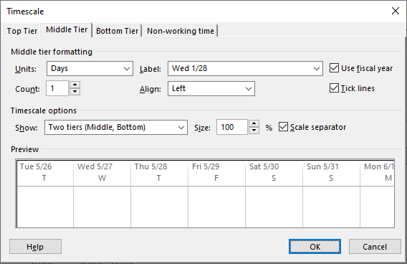
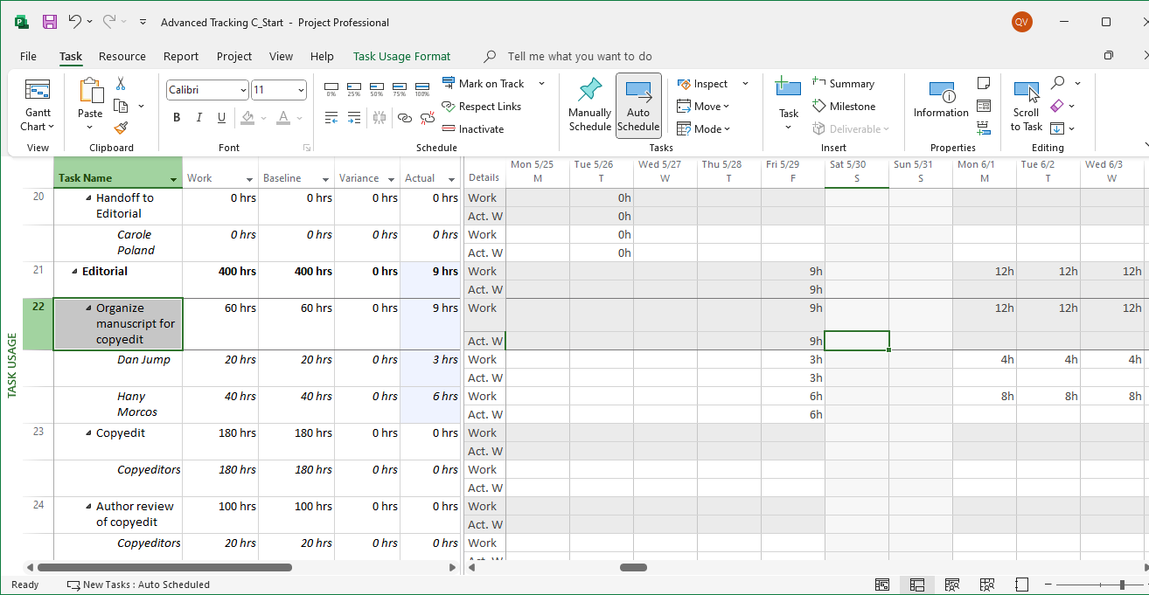
Ngay sau khi bạn nhập giá trị thực tế đầu tiên cho nhiệm vụ, giá trị công việc đã lên
lịch được thay đổi để khớp với nó. Cả giá trị công việc và công việc thực tế được tổng
hợp thành các cấp nhiệm vụ tóm tắt và được phân phối giữa các phân công cụ thể cho
nhiệm vụ. Bạn có thể thấy điều này xảy ra trong lưới phân đoạn thời gian ở bên phải và
bảng ở bên trái.
7. Trong ô công việc thực tế thứ Năm, ngày 28 tháng 5, nhập 15h, rồi nhấn Tab.
Lưu ý: Khi nhập công việc thực tế, bạn không cần phải bao gồm chữ viết tắt "h"
(để biểu thị giờ). Bạn chỉ cần nhập số và Dự án sẽ ghi lại nó dưới dạng giờ. Giờ là giá
trị công việc mặc định cho nhập dữ liệu. Nếu bạn muốn, bạn có thể thay đổi điều này.
Bấm vào tab “File” và sau đó bấm vào “Options”. Trên tab “Schedule” của hộp thoại
“Project Options”, trong hộp “Work Is Entered In”, chọn khoảng tăng thời gian mặc
định mà bạn muốn.
8. Đối với nhiệm vụ 22, nhập các giá trị công việc thực tế sau cho những ngày được
liệt kê: 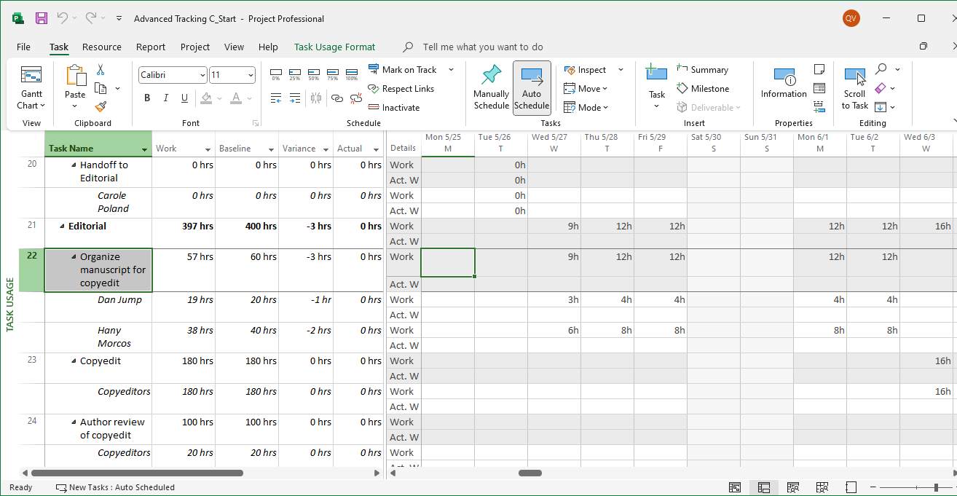
Bước này kết thúc công việc thực tế được ghi lại ở cấp độ nhiệm vụ. Tiếp theo,
bạn sẽ nhập các giá trị công việc thực tế của một nhiệm vụ ở cấp độ phân công.
Đối với nhiệm vụ 23, Bản sao, bạn có các giá trị công việc thực tế hàng tuần từ tài
nguyên được phân giao. Các biên tập viên đã hoàn thành nhiệm vụ. Đối với nhiệm vụ
này, bạn sẽ điều chỉnh thang thời gian để ghi lại các giá trị thực tế hàng tuần.
9. Trên tab “View”, trong nhóm “Zoom”, trong hộp thang thời gian “Timescale”, bấm
“Weeks”.
10. Nhập các giá trị công việc thực tế sau vào lưới phân đoạn thời gian cho phân công của các biên tập viên vào nhiệm vụ 23, Bản sao:
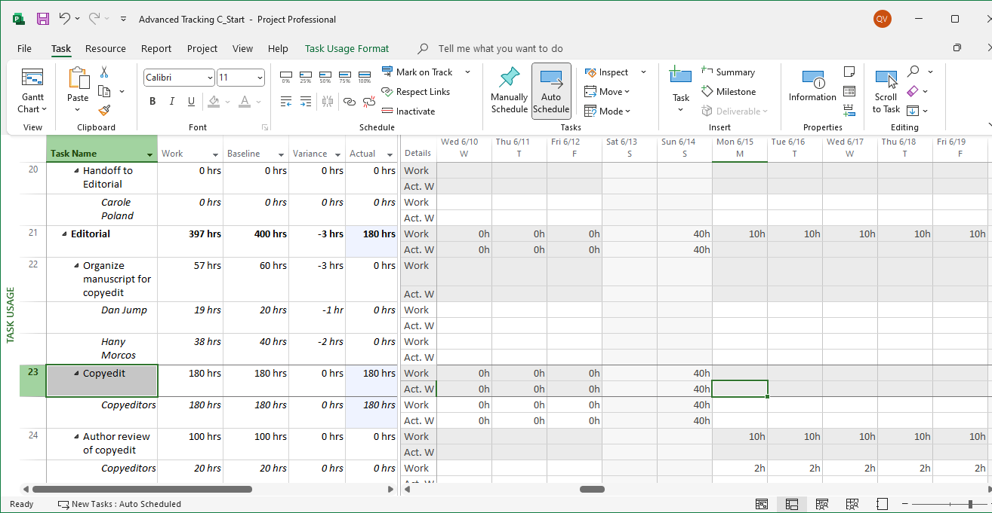
Các giá trị công việc thực tế của tài nguyên đã được tổng hợp thành giá trị công việc
thực tế của nhiệm vụ.
Các giá trị công việc ban đầu đã được lưu trong đường cơ sở trong trường hợp bạn
cần tham khảo chúng sau này.
Lưu ý: Trong bài tập này, bạn đã thấy các giá trị nhiệm vụ và phân công có liên
quan trực tiếp với nhau như thế nào; một cập nhật tới cái này sẽ ảnh hưởng trực tiếp đến
cái kia. Tuy nhiên, bạn có thể phá vỡ mối quan hệ này nếu muốn. Làm như vậy cho phép
bạn ghi lại tiến độ cho các phân công tài nguyên, và nhập một cách thủ công các giá trị
thực tế cho các nhiệm vụ mà các tài nguyên đó được phân giao cho chúng. Thông
thường, bạn không nên phá vỡ mối quan hệ này trừ khi bạn có nhu cầu báo cáo đặc biệt
trong tổ chức của mình - ví dụ: bạn phải tuân theo phương pháp báo cáo trạng thái dựa
trên cái khác với giá trị thực tế được ghi lại cho các phân công trong kế hoạch. Để phá
vỡ mối quan hệ này, hãy làm như sau. Trên tab “File”, bấm vào “Options”. Trong hộp
thoại “Project Options”, bấm vào tab “Schedule” và sau đó trong tuỳ chọn “Calculation”
cho nhãn dự án này, bỏ chọn checkbox “Updating Task Status Updates Resource
Status”. Việc thiết lập này áp dụng cho toàn bộ kế hoạch bạn đã mở tại thời điểm đó;
bạn không thể chỉ áp dụng nó cho một số nhiệm vụ trong kế hoạch.
11. Đóng tập tin “Advanced Tracking C_Start.mpp”.
4. Lập lại lịch công việc chưa hoàn thành
Trong quá trình của một dự án, đôi khi công việc có thể bị gián đoạn cho một nhiệm
vụ cụ thể hoặc cho toàn bộ dự án. Nếu điều này xảy ra, bạn có thể yêu cầu Dự án lập lại
lịch cho công việc còn lại để khởi động lại sau ngày bạn chỉ định.
Khi bạn lập lại lịch cho công việc chưa hoàn thành, bạn chỉ định ngày mà sau đó
công việc có thể tiếp tục - ngày đã lập lại lịch. Đây là cách Dự án xử lý các nhiệm vụ
liên quan đến ngày được lập lại lịch:
22
-
Nếu nhiệm vụ không có bất kỳ công việc thực tế nào được ghi lại cho nó trước
ngày được lập lại lịch và không có ràng buộc nào được áp dụng, thì toàn bộ nhiệm
vụ sẽ được lập lại lịch để bắt đầu sau ngày đó. - -
Nếu nhiệm vụ có một số công việc thực tế được ghi lại trước ngày được lập lại
lịch nhưng không có công việc thực tế nào sau đó, thì nhiệm vụ sẽ được tách ra
để tất cả công việc còn lại bắt đầu sau ngày được lập lại lịch. Công việc thực tế
không bị ảnh hưởng.
Nếu nhiệm vụ có một số công việc thực tế được ghi lại trước cũng như sau ngày
được lập lại lịch, thì nhiệm vụ sẽ không bị ảnh hưởng.
Kịch bản: Tại Nhà xuất bản Trẻ, công việc trong giai đoạn Biên tập của kế hoạch
sách mới dành cho trẻ em đã được hoàn thành. Nhóm đã bắt đầu công việc cho giai đoạn
tiếp theo, Thiết kế và Sản xuất. Tuy nhiên, bạn cần khắc phục sự cố trì hoãn công việc
do sự cố không lường trước được.
Trong bài tập này, bạn sắp lại lịch cho các công việc chưa hoàn thành.
1. Tạo mới tập tin, đặt tên là “Advanced Tracking D_Start.mpp”, dựa vào Task bên
dưới để hoàn thành bài tập này.
Kế hoạch hiện đang ở khung nhìn “Task Usage”. Tiếp theo, bạn sẽ chuyển sang
khung nhìn biểu đồ Gantt “Gantt Chart”.
2. Trên tab “View”, trong nhóm “Task Views”, bấm vào mũi tên xuống bên dưới nút
“Gantt Chart”, rồi bấm “Gantt Chart”.
3. Cuộn khung nhìn biểu đồ Gantt lên sao cho Đánh giá các trang lần thứ nhất (nhiệm
vụ 30) xuất hiện gần đầu khung nhìn.
4. Trong cột “Task Name”, hãy bấm vào tên của nhiệm vụ 31, Hiệu đính và lập chỉ
mục.
Nhiệm vụ 31, Hiệu đính và lập chỉ mục hiện có hai ngày làm việc thực tế đã hoàn
thành và vài ngày làm việc theo lịch trình còn lại.
Thanh tiến trình cho biết phần nhiệm vụ đã được hoàn thành.
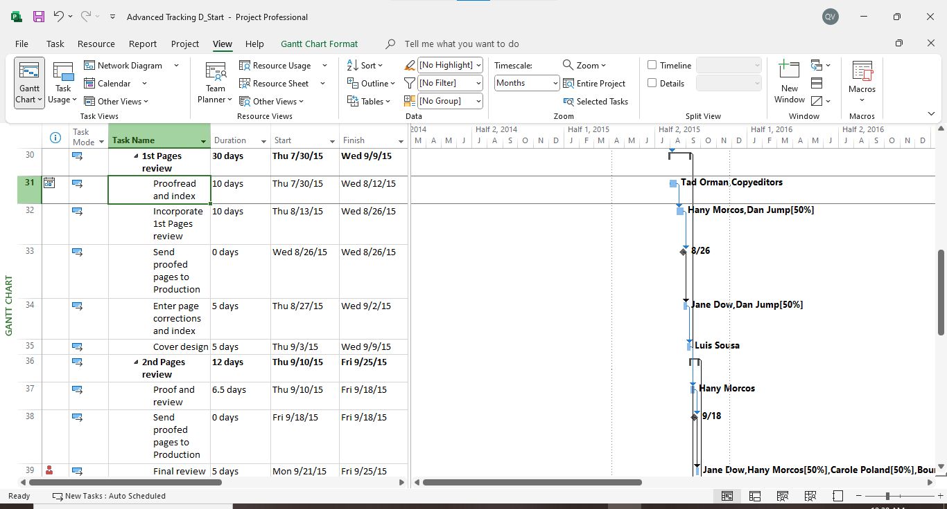
Vào cuối tuần của ngày 1 tháng 8, có một vụ vỡ ống nước trong văn phòng hiệu
đính. Không có thiết bị hoặc vật liệu nào của dự án bị hư hỏng, nhưng việc dọn dẹp sẽ
trì hoãn công việc cho đến Thứ Tư, ngày 5 tháng 8. Điều này thực sự dừng công việc
của nhiệm vụ hiệu đính trong một vài ngày. Tiếp theo, bạn sẽ lập lại lịch cho công việc
chưa hoàn thành để dự án có thể bắt đầu lại vào thứ Tư.
5. Trên tab “Project”, trong nhóm trạng thái “Status”, bấm cập nhật dự án “Update
Project”.
Hộp thoại cập nhật dự án xuất hiện.
6. Chọn tùy chọn “Reschedule uncompleted work to start after” (lập lại lịch trình
công việc chưa hoàn thành để bắt đầu sau) và trong hộp văn bản, nhập hoặc chọn
04/08/2015.
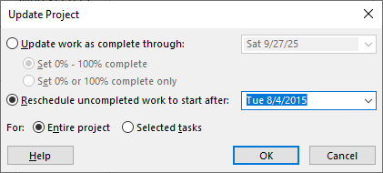
7. Nhấn OK để đóng hộp thoại “Update Project”.
Dự án tách nhiệm vụ 31 sao cho phần chưa hoàn thành của nhiệm vụ được trì hoãn
cho đến thứ Tư.
Việc lập lại lịch công việc cho kế hoạch khiến Dự án chia nhỏ nhiệm vụ và sau đó lập lại
lịch cho phần còn lại của nó (và tất cả các nhiệm vụ tiếp theo) sau ngày bạn đã chỉ định.
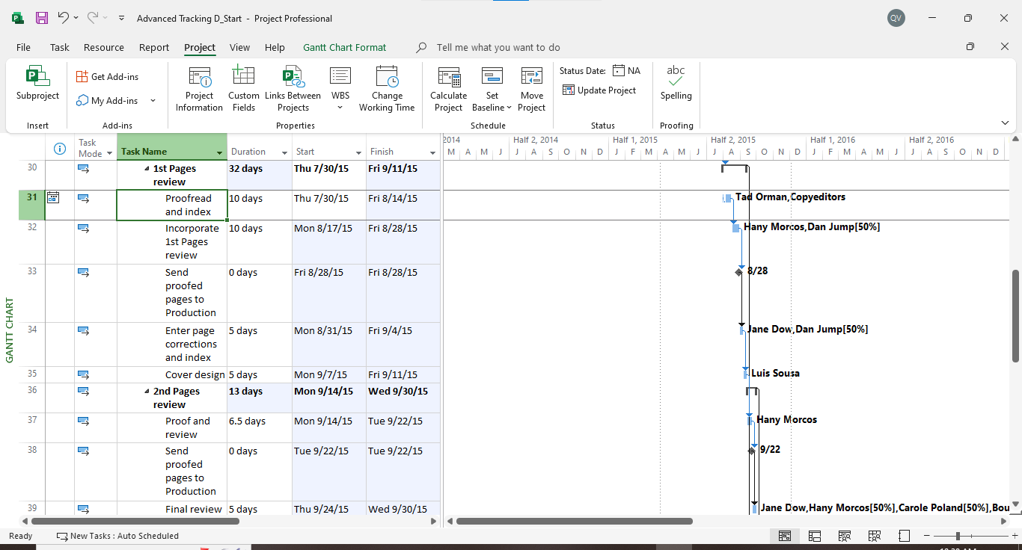
Như bạn có thể thấy, mặc dù thời lượng của nhiệm vụ 31 vẫn là 10 ngày làm việc,
ngày kết thúc và các ngày bắt đầu tiếp theo cho những nhiệm vụ kế nhiệm đã bị đẩy ra
sau. Mặc dù bạn đã giải quyết một vấn đề cụ thể, nhưng khi làm như vậy, bạn đã tạo ra
các vấn đề khác trong phần còn lại của dự án. Bạn sẽ giải quyết vấn đề này và các vấn
đề khác trong kế hoạch.
Dưới đây là một số điều khác cần ghi nhớ khi theo dõi tiến trình:
- Bạn có thể tắt khả năng lập lại lịch công việc chưa hoàn thành trên các nhiệm vụ
mà với chúng bất kỳ công việc thực tế nào đã được ghi lại. Trên tab “File”, bấm
vào “Options”. Trong hộp thoại “Project Options”, hãy bấm vào tab “Schedule”,
sau đó, dưới nhãn “Scheduling Options For This Project”, hãy bỏ chọn checkbox
“Split In-Progress Task”.
- Nếu bạn sử dụng ngày trạng thái để báo cáo các thực tế, Dự án hỗ trợ một số tùy
chọn để kiểm soát cách các phân đoạn đã hoàn thành và chưa hoàn thành của một
nhiệm vụ được lên lịch xung quanh ngày trạng thái. Bạn có thể xem các tùy chọn
bằng cách thực hiện như sau: Trên tab “File”, bấm vào “Options”. Trong hộp
thoại “Project Options”, bấm vào tab “Advanced”, sau đó, dưới nhãn
“Calculation Options For This Project”, điều chỉnh thiết lập “Move End Of
Completed Parts After Status Date Back To Status Date” và ba hộp checkbox
khác bên dưới nó.
8. Đóng tập tin “Advanced Tracking D_Start.mpp”.
5. Các điểm chính của Phần II
- Việc lưu đường cơ sở giúp lưu một tập hợp lớn các giá trị nhiệm vụ, tài nguyên
và phân công trong một kế hoạch. Tuy nhiên, việc lưu kế hoạch tạm thời chỉ lưu
ngày bắt đầu và ngày kết thúc của nhiệm vụ.
- Nếu bạn theo dõi công việc ở cấp độ nhiệm vụ, công việc sẽ chuyển xuống các
phân công. Ngược lại, nếu bạn theo dõi công việc ở cấp độ phân công, công việc
sẽ tổng hợp lên cấp độ nhiệm vụ.
- Trong các khung nhìn sử dụng, bạn có thể thay đổi khoảng tăng thời gian của
thang thời gian để phù hợp với khoảng thời gian mà bạn muốn theo dõi. Ví dụ:
nếu bạn muốn ghi lại công việc thực tế dưới dạng đầy đủ các tuần, bạn có thể đặt
thang thời gian để hiển thị các tuần.
- Nếu công việc trong một dự án bị gián đoạn vì một lý do nào đó, bạn có thể lập
lại lịch công việc để bắt đầu lại vào ngày mà bạn chỉ định.
III. Quản lý giá trị thu được (EVM)
1. Tạo ra kế hoạch dự án
- Tạo một dự án mới có tên MSSV_lab4.mpp và thiết lập ngày bắt đầu dự án
- Xây dựng danh sách các nhiệm vụ:
o Nhập tên, khoảng thời gian thực hiện, ngày bắt đầu và ngày kết thúc cho
từng nhiệm vụ Thiết kế giao diện và Thiết kế cơ sở dữ liệu.
o Tạo nhiệm vụ tóm tắt Thiết kế hệ thống cho một danh sách các nhiệm vụ
vữa tạo ra ở trên.
o Tạo công việc tóm tắt cho dự án.
Kết quả tương tự như bảng sau.
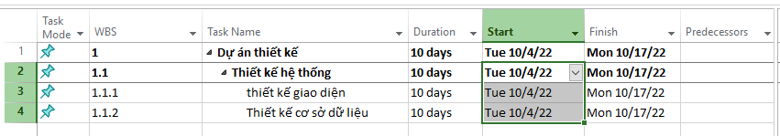
- Thiết lập nguồn nhân lực cho dự án theo bảng như sau.
- Phân nguồn nhân lực cho các nhiệm vụ như sau:
o Nguyễn Hoàng Minh sẽ làm nhiệm vụ thiết kế giao diện người dùng.
o Phạm Thái Ngân sẽ làm nhiệm vụ thiết kế cơ sở dữ liệu.
o Minh và Ngân làm 8 giờ mỗi ngày từ thứ Hai đến thứ Sáu và nghỉ cuối
tuần (thứ Bảy, Chủ Nhật).
2. Thiết lập đường cơ sở cho dự án
Hãy thiết lập đường cơ sở cho dự án. Kết quả, thông tin dự án trong bảng “Variance”
– khi xem – có dạng như sau.
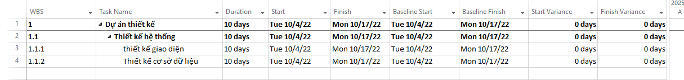
Vì chưa có thay đổi nào đối với công việc đã lên lịch được thực hiện, các giá trị
trong trường bắt đầu (Start) và bắt đầu của đường cơ sở (Baseline Start) giống nhau, các
giá trị trong trường kết thúc (Finish) và kết thúc của đường cơ sở (Baseline Finish) cũng
giống nhau.
3. Cập nhật kế hoạch dự án
Minh và Ngân đã bắt tay vào thực hiện nhiệm vụ của mình và làm được 5 ngày.
Thông tin công việc thực tế của họ như sau:
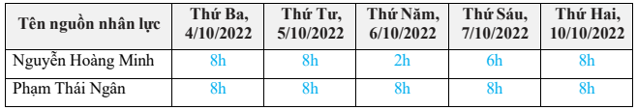
Hãy cập nhật kế hoạch dự án để theo dõi công việc thực tế theo phân đoạn thời gian.
4. Đặt ngày báo cáo trạng thái dự án
Ngày báo cáo trạng thái dự án (gọi là ngày trạng thái) có thể là ngày hiện tại, một
ngày trong quá khứ hoặc một ngày trong tương lai. Đặt ngày báo cáo trạng thái dự án là
ngày bạn cập nhật tiến độ dự án lần cuối luôn là cách tốt nhất.
Các bước đặt ngày báo cáo trạng thái dự án:
- Trên tab “Project”.
- Chọn “Project Information”.
- Chọn “Status date” là 10/10/2022 và nhấn OK.
- Lưu kế hoạch dự án.
5. Tính toán giá trị thu được
Việc tính toán giá trị thu được (EV) dựa trên các thiết lập: số của đường cơ sở và
phương pháp tính toán giá trị thu được.
- Số của đường cơ sở: Nếu ta có nhiều đường cơ sở được lưu cho dự án của mình,
ta cần chọn đường cơ sở mà ta muốn xem xét cho các tính toán giá trị thu được.
- Phương pháp tính EV: Tính toán giá trị thu được luôn dựa trên % Hoàn thành (%
Complete) hoặc % hoàn thành vật lý (Physical % Complete).
Các bước tính toán giá trị thu được:
- Trên tab “File”, chọn “Options”.
- Nhấn vào tab “Advanced” và di chuyển đến nhãn “Earned Value options for
this project:”.
- Chọn phương pháp tính EV trong menu thả xuống (dropdown) nhãn “Default
task Earned Value method”.
- Chọn số của đường cơ sở trong menu thả xuống nhãn “Baseline for Earned
Value calculations” và nhấn vào OK.
- Lưu kế hoạch dự án.
Để xem các giá trị thu được, ta phải áp dụng bảng “Earned value” vào biểu đồ theo
dõi “Tracking Gantt”:
- Trên tab “View”, chọn “Tracking Gantt”.
- Trên tab “View”, trong nhóm “Data”, bấm “Tables”, chọn “More Tables...” ,
hộp chọn “More Tables” xuất hiện như hình bên dưới, chọn “Earned Value” và
nhất nút “Apply”.
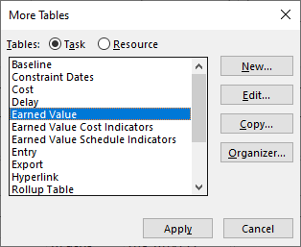
- Sinh viên có thể bổ sung thêm các trường vào bảng “Earned Value” như: Baseline
Cost, % Complete, % Work Complete, CPI, v.v.
- Sinh viên tìm hiểu thêm các bảng “Earned Value Cost Indicators” và “Earned
Value Schedule Indicators”.
Lưu ý: Một số thuật ngữ
- BCWS (Budgeted Cost Work Scheduled) hay PV (Planned Value)
- BCWP (Budgeted Cost Work Performed) hay EV (Earned Value)
- ACWP ((Actual Cost Work Performed) hay AC (Actual Cost)
6. Xuất báo cáo các giá trị thu được
Để xuất báo cáo các giá trị thu được ra tập tin Excel, bạn thực hiện các bước sau:
- Trên tab “Report”, chọn “Visual Reports”, cửa sổ “Visual Reports – Create
Report” xuất hiện.
- Đánh dấu vào checkbox “Microsoft Excel”.
- Dưới tab “All”: chọn “Earned Value Over Time Report”; trong menu có nhãn
“Select level of usage data to include in the report” chọn “Days”.
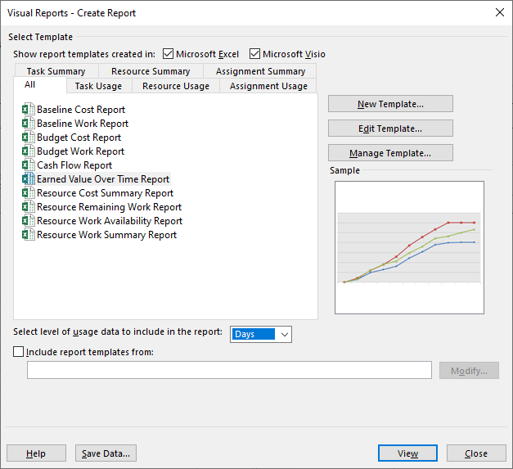
- Nhấn nút “View” để tạo tập tin báo cáo. Tập tin kết xuất sẽ có 2 bảng tính: đồ thị
và dữ liệu.
- Xem dữ liệu và đồ thị trong tập tin Excel.
o Trong bảng tính dữ liệu, nhấn vào biểu tượng . Ví dụ: ,
để xem các giá trị tích lũy chi tiết bên trong theo từng ngày.
o Mở bảng tính còn lại để xem đồ thị hiển thị các giá trị AC, PV, EV tích
lũy tới thời điểm lập báo cáo trạng thái dự án.

7. Phân tích các giá trị thu được
Dựa trên biểu đồ Gantt (Gantt chart), khung nhìn Tracking Gantt, bảng Earned
Value, bảng Variance và các khung nhìn/báo cáo khác (nếu cần), hãy tạo tập tin
MSSV_lab4.docx trả lời các câu hỏi sau:
Câu 1: Tỷ lệ % hoàn thành cho các nhiệm vụ thiết kế giao diện người dùng và thiết
kế cơ sở dữ liệu? Giải thích tại sao lại có tỷ lệ % đó?
- Thiết kế giao diện: % Complete = 0%.
- Thiết kế cơ sở dữ liệu: % Complete = 0%.
Giải thích: file XML cho biết cả hai task đều có <PercentComplete>0</PercentComplete> và <ActualWork>0</ActualWork>. Tức là theo dữ liệu hiện tại (status date 2022-10-10) chưa có công việc nào được ghi nhận — không có giờ thực tế và không có EV, do đó % Hoàn thành = 0%.
Câu 2: Tỷ lệ % hoàn thành công việc cho các nhiệm vụ thiết kế giao diện người
dùng và thiết kế cơ sở dữ liệu? Giải thích tại sao lại có tỷ lệ % đó?
- Percent Work Complete cho cả hai task = 0% (trong XML: <PercentWorkComplete>0</PercentWorkComplete>).
Giải thích: "Percent Work Complete" đo phần trăm công việc thực tế đã làm so với tổng công việc của task (ví dụ: giờ thực tế / tổng giờ). Trong file, <ActualWork> = 0 và <RegularWork> (tổng) ≠ 0, nên tỉ lệ = 0%. Kết luận: chưa có giờ thực tế nào được đăng cho cả hai nhiệm vụ.
Câu 3: Các nhiệm vụ thiết kế giao diện người dùng và thiết kế cơ sở dữ liệu chậm
tiến độ, đúng tiến độ hay vượt tiến độ? Vì sao?
- Tổng duration = 10 ngày công. StatusDate = 2022-10-10 nằm vào giữa thời kỳ thực hiện (sau 5 ngày công đã lên kế hoạch — xem bên dưới).
- Planned work đến StatusDate = 5 ngày công (từ 04/10 đến 10/10: Tue,Wed,Thu,Fri,Mon ⇒ 5 working days). Vì tổng là 10 ngày, % planned complete đến StatusDate = 5/10 = 50%.
- PV tại StatusDate (theo task):
  - Thiết kế giao diện: PV = 50% × $96,000 = $48,000.
  - Thiết kế cơ sở dữ liệu: PV = 50% × $64,000 = $32,000.
- EV (thực tế hoàn thành) = %ActualComplete × BAC = 0% × BAC = $0 cho cả hai.
- SV = EV − PV = 0 − PV = −PV ⇒ âm (âm lớn), do đó chậm tiến độ.
  - Thiết kế giao diện: SV = 0 − 48,000 = −$48,000.
  - Thiết kế CSDL: SV = 0 − 32,000 = −$32,000.
Kết luận: theo dữ liệu, cả hai task đã bị chậm 50% của tiến độ kế hoạch (tức thực hiện 0% trong khi theo baseline phải đạt 50% vào StatusDate).
Câu 4: Các nhiệm vụ thiết kế giao diện người dùng và thiết kế cơ sở dữ liệu đang
vượt ngân sách hay đúng ngân sách hay dưới mức ngân sách (dự toán)? Vì sao?
hiện tại AC = $0, EV = $0, nên theo chỉ số chi phí hiện tại CV = EV − AC = 0 (không lệch). Tuy nhiên đây là tình trạng chưa chi tiêu và chưa hoàn thành công việc, không phải là “đúng ngân sách vì đã thực hiện đúng” — mà là chưa có chi phí phát sinh.
- AC (Actual Cost) cho cả hai = $0 (chưa chi).
- EV = $0 (chưa hoàn thành công việc).
- CV = EV − AC = 0 − 0 = 0 → theo công thức EV vs AC thì hiện đang “đúng ngân sách” về mặt chi phí thực tế, nhưng đây là kết luận giả tạo vì không có công việc nào được làm.
- Tuy nhiên nếu so sánh với PV (Planned Value): PV > 0 (project đã lên kế hoạch chi một phần đến status date), nên thực tế là dự án đang bị chậm tiến độ và vẫn chưa chi tiền tương ứng — điều này không có nghĩa là “dưới ngân sách tốt”, mà là nguy cơ trễ tiến độ mà có thể dẫn tới tăng chi phí sau này nếu phải làm gấp/OT hoặc thuê thêm nguồn lực.
Kết luận thực dụng: chi phí thực tế đến nay = $0 → hiện chưa vượt ngân sách, nhưng vì công việc chưa hoàn thành trong khi theo kế hoạch phải làm đến 50%, dự án có rủi ro phát sinh chi phí để bù tiến độ (tức có khả năng vượt ngân sách sau này).
Câu 5: Xác định chi phí đường cơ sở (Baseline cost hay ngân sách khi hoàn thành
- BAC) cho dự án? Vì sao lại có giá trị đó?
BAC (Budget at Completion) cho toàn dự án = $160,000.
Phép tính: BAC = tổng Cost (baseline cost) các task (từ XML): $96,000 (giao diện) + $64,000 (cơ sở dữ liệu) = $160,000. Trong file root <Cost>160000</Cost> cũng khớp.
Vì sao: file project đã lưu Cost cho từng task (được coi là ngân sách theo baseline). Tổng các Cost đó chính là ngân sách khi hoàn thành theo baseline (BAC).
Câu 6: Ta cần chi thêm bao nhiêu đô la để hoàn thành dự án? dự kiến sẽ vượt quá
ngân sách bao nhiêu đô la khi dự án hoàn thành? Công thức nào được sử dụng để ước
tính khi hoàn thành (EAC)?
Hiện tại chưa có chi phí phát sinh (AC = $0) và chưa có EV => không thể dùng công thức dựa trên CPI (vì CPI = EV/AC là vô định).
Nếu giả sử từ giờ trở đi công việc sẽ được thực hiện theo kế hoạch (không thay đổi hiệu suất) thì EAC = BAC = $160,000 → không vượt ngân sách.
Nếu muốn dùng công thức chung thường dùng: EAC = AC + (BAC − EV) / CPI. Nhưng do AC=0 và EV=0 ⇒ CPI không xác định, vì vậy công thức này không thể áp dụng cho dữ liệu hiện tại.
Câu 7: Nếu dự án trễ tiến độ, hãy cho biết dự án kéo dài thêm bao nhiêu ngày và tỷ
lệ % trễ tiến độ?
Kéo dài thêm (tính theo working days): 5 ngày công (tức nửa thời gian của toàn bộ task).
Tỷ lệ % trễ tiến độ: 50% của duration kế hoạch (vì đến StatusDate dự kiến là 50% hoàn thành nhưng thực tế 0% → chậm 50% của tổng thời lượng).
Câu 8: Xuất báo cáo các giá trị thu được ra tập tin định dạng Excel, sau đó sao chép
đồ thị và dữ liệu vào tập tin MSSV_S4E1.docx.

